**ANALYSIS ABNORMAL VIBRATION MAIN ENGINE CLUTCH PORT SIDE AT PSV. TOPAZ AMANI**



Disusun Sebagai Salah Satu Syarat Untuk Menyelesaikan

Program Pendidikan Dan Pelatihan Pelaut (DP) Tingkat I.

**RAIS**

**24.07.102.022**

**AHLI TEKNIKA TINGKAT 1**

**PROGRAM PELAUT TINGKAT 1**

**POLITEKNK ILMU PELAYARAN MAKASSAR TAHUN 2024**

**PERNYATAAN KEASLIAN**

Yang bertanda tangan dibawah ini :

Nama : RAIS

Nomor Induk Perwira Siswa : 24.07.102.022

Jurusan : Ahli Teknika Tingkat I

Menyatakan bahwa KIT yang saya tulis dengan judul:

**ANALYSIS ABNORMAL VIBRATION MAIN ENGINE CLUTCH PORT SIDE AT PSV. TOPAZ AMANI**

Merupakan karya asli. Seluruh ide yang ada dalam KIT tersebut, kecuali tema dan yang saya nyatakan sebagai kutipan, merupakan ide yang saya sendiri.

Jika pernyataan di atas terbukti tidak benar, maka saya bersedia menerima sanksi yang ditetapkan oleh Politeknik Ilmu Pelayaran Makassar.

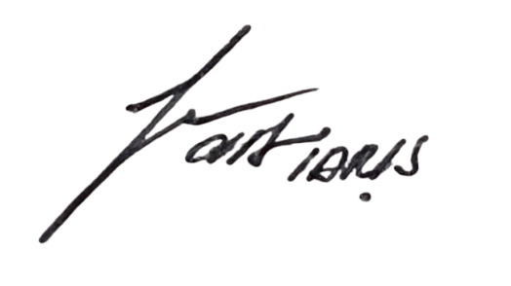 Makassar, 01 OKTOBER 2024

**RAIS**

**PERSETUJUAN SEMINAR**

**KARYA ILMIAH TERAPAN**

Judul : **ANALYSIS ABNORMAL VIBRATION MAIN ENGINE CLUTCH PORT SIDE AT PSV. TOPAZ AMANI**

Nama Pasis : RAIS

NIS : 24.07.102.022

Program Diklat : Ahli Teknika Tingkat I

Dengan ini dinyatakan telah memenuhi syarat untuk di seminarkan

Makassar, 25 SEPTEMBER 2024

Menyetujui,

|  |  |
| --- | --- |
| Pembimbing I  **Dr.Ir.H.AHMAD WAHID, S.T., M.T., M.Mar.E.**  **NIP. 19650725 199308 1 001** | Pembimbing II  **SAMSUL BAHRI, M.T., M.Mar.E**  **NIP. 197308282006041001** |

Mengetahui:

|  |
| --- |
| MANAGER DIKLAT TEKNIS,  PENINGKATAN DAN PENJENJANGAN  **Ir. SUYUTI, M.Si., M.Mar.E**  **NIP.**  **19680508 200212 1 002** |

**ANALYSIS ABNORMAL VIBRATION MAIN ENGINE CLUTCH PORT SIDE AT PSV. TOPAZ AMANI**

Disusun dan Diajukan oleh:

**RAIS**

NIS. 24.07.102.022

Ahli Teknika Tingkat I

Telah dipertahankan di depan Panitia Ujian KIT

Pada tanggal 01 OKTOBER 2024

Menyetujui,

|  |  |
| --- | --- |
| Penguji I  **Ir. SUYUTI, M.Si., M.Mar.E**  **NIP. 19680508 200212 1 002** | Penguji II  **RAHMAT HIDAYAT, S.T., M.Mar.E.**  **NIP. 19860517 201012 1 006** |
|  |  |

Mengetahui:

|  |
| --- |
| a.n. Direktur  Politeknik Ilmu Pelayaran Makassar  Pembantu Direktur I  **Capt. FAISAL SARANSI, M.T.**  **NIP.19750329 199903 1 002** |

**KATA PENGANTAR**

Puji dan syukur kehadirat Allah yang Maha Esa atas Rahmat dan karuniaNya, sehingga penulis dapat menyelesaikan karya tulis ilmiah terapan ini dengan judul *”*Analysis Abnormal Vibration Main Engine Clutch Port Side At PSV. TOPAZ AMANI*”* walau dalam keterbatasan waktu dan berbagai kendala yang ada .Penyusun karya tulis ilmiah terapan merupakan persyaratan untuk memenuhi kewajiban dalam menyelesaikan kurikulum Diklat Teknik Profesi Kepelautan Program Studi Mesin Tingkat I, guna pencapaian kompetensi keahlian pelaut sebagai pemegang Sertifikat Ahli Tehnika Tingkat I (ATT – I) di Politeknik Ilmu Pelayaran (PIP) Makassar.

Dalam penyusunan karya ilmiah terapan ini penulis merasa jauh dari sempurna seperti terbatasnya pengetahuan teori mengenai hal-hal yang terkait dengan ilmu tata bahasa Indonesia yang benar sehingga mudah dipahami bagi para pembaca, baik sistematika penulisan maupun isi materinya, kritik dan saran saya harapkan demi kesempurnaan karya ilmiah terapan ini.

Atas bantuan, saran dan bimbingan yang telah diberikan, penulis mengucapkan terima kasih sebesar-besarnya kepada :

1. Capt. Rudy Susanto, M.Pd. selaku direktur pelaksana Politeknik Ilmu Pelayaran (PIP) Makassar.
2. Bapak Ir. Suyuti, M.Si., M.Mar.E. selaku Manager Diklat Teknis, Peningkatan dan Penjenjangan Politeknik Ilmu Pelayaran (PIP) Makassar.
3. Dr.Ir.H.Ahmad Wahid, S.T., M.T., M.Mar.E selaku pembimbing I yang dengan kesabaran, ketelitian memberi bimbingan dalam penyusan karya ilmiah terapan ini.
4. Samsul Bahri, M.T., M.Mar.E. selaku pembimbing II yang dengan kesabaran, ketelitian memberi bimbingan dalam penyusunan karya ilmiah terapan ini.
5. Seluruh dosen dan staff Politeknik Ilmu Pelayaran (PIP) Makassar.
6. Orang tua, dan keluarga yang tidak henti-hentinya dengan penuh cinta kasih dan sayang memberi dukungan, motivasi dan doanya.
7. Rekan-rekan pasis peserta pasis peserta Diklat ATT Angkatan XL/2024.
8. Pihak-pihak lain yang tidak bisa penulisan sebutkan satu persatu.

Penulis menyadari masih sangat banyak kekurangan dan keterbatasan dalam karya tulis ilmiah ini, oleh karena itu kritik dan saran untuk kesempurnaan penulisan karya tulis ilmiah terapan ini sangat diharapkan.

Akhir kata semoga karya tulis ini dapat memberi manfaat bagi penulis pribadi, dunia pelayaran dan para pembaca yang seprofesi,

Makassar, 01 OKTOBER 2024

RAIS

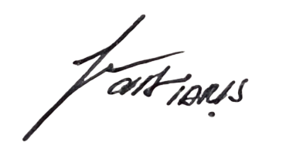

**ABSTRAK**

RAIS 2024, ANALYSIS ABNORMAL VIBRATION MAIN ENGINE CLUTCH PORT SIDE AT PSV. TOPAZ AMANI. Dibimbing oleh H. AHMAD WAHID dan SAMSUL BAHRI

Tujuan dari pembahasan ini adalah untuk mengidentifikasi penyebab utama dari getaran abnormal yang terjadi pada kopling main engine port side di kapal PSV DP-2 Topaz Amani. Selain itu, pembahasan bertujuan untuk mengevaluasi dampak getaran tersebut terhadap kinerja dan keandalan sistem propulsi kapal. Dengan memahami sumber masalah, diharapkan dapat dirumuskan langkah-langkah perbaikan yang tepat, termasuk tindakan pemeliharaan preventif, guna mengatasi getaran abnormal ini dan mencegah terulangnya masalah di masa depan.

Adapun lokasi kejadian dalam karya tulis ilmiah ini adalah di atas kapal PSV. TOPAZ AMANI pada tanggal 23 MEI 2024, Pada saat departure dari FLNG Coral Sul menuju pelabuhan . Pengambilan data dilakukan Penulis dengan cara observasi langsung terhadap MAIN ENGINE yang digunakan di kapal. Ini melibatkan pemeriksaan visual terhadap kondisi lubricating oil pump dan seluruh bagian mesin induk.

Berdasarkan analisis terhadap getaran abnormal yang terjadi pada clutch mesin induk port side di PSV. TOPAZ AMANI, dapat disimpulkan bahwa masalah utama disebabkan oleh tidak optimalnya kinerja lubricating oil pump. Kerusakan pada lubricating oil pump clutch mengakibatkan pelumasan yang tidak memadai pada mesin, yang pada gilirannya menyebabkan peningkatan gesekan dan getaran abnormal yang terasa hingga ke anjungan kapal. Ketidakberfungsian lubricating oil pump ini mempengaruhi aliran oli pelumas, menyebabkan penurunan tekanan oli dan berpotensi meningkatkan keausan pada komponen mesin. Dampak dari pelumasan yang tidak optimal ini termasuk getaran yang tidak normal, yang dapat merusak integritas mekanis mesin serta memengaruhi keselamatan dan stabilitas operasional kapal. Tindakan perbaikan yang diambil, termasuk pergantian filter dan oli serta pemeriksaan menyeluruh terhadap komponen yang terlibat, adalah langkah penting untuk mengatasi masalah ini. Dengan memperbaiki lub oil pump dan memastikan sistem pelumasan berfungsi dengan baik, diharapkan getaran abnormal dapat dikurangi dan kinerja mesin dapat dipulihkan ke kondisi normal.

**ABSTRACT**

RAIS 2024, ANALYSIS ABNORMAL VIBRATION MAIN ENGINE CLUTCH PORT SIDE AT PSV. TOPAZ AMANI. Supervised by H. AHMAD WAHID and SAMSUL BAHRI

The purpose of this discussion is to identify the main cause of abnormal vibrations occurring in the main engine port side clutch on the PSV DP-2 Topaz Amani. Additionally, the discussion aims to evaluate the impact of these vibrations on the performance and reliability of the vessel's propulsion system. By understanding the source of the problem, it is hoped that appropriate repair steps can be formulated, including preventive maintenance measures, to address the abnormal vibrations and prevent future issues.

The location of the incident in this scientific paper is onboard the PSV TOPAZ AMANI on May 23, 2024, during the vessel's departure from FLNG Coral Sul en route to the port. Data collection was conducted by the author through direct observation of the main engine used on the vessel. This involved visual inspection of the lubricating oil pump and all parts of the main engine.

Based on the analysis of the abnormal vibration occurring in the port side main engine clutch of the PSV TOPAZ AMANI, it can be concluded that the primary issue was caused by suboptimal performance of the lubricating oil pump. Damage to the lubricating oil pump clutch resulted in insufficient lubrication of the engine, which in turn caused increased friction and abnormal vibrations that could be felt as far as the ship's bridge. The malfunction of the lubricating oil pump affected the oil flow, causing a drop in oil pressure and potentially increasing wear on the engine components. The impact of this inadequate lubrication included abnormal vibrations, which could damage the mechanical integrity of the engine as well as affect the safety and operational stability of the vessel. Corrective actions taken, including the replacement of filters and oil, along with a thorough inspection of the involved components, were essential steps to address this issue. By repairing the lubricating oil pump and ensuring the lubrication system functions properly, it is expected that the abnormal vibrations will be reduced, and the engine's performance can be restored to normal conditions.

DAFTAR ISI

SAMPUL i

PERNYATAAN KEASLIAN ii

PERSETUJUAN SEMINAR iii

HALAMAN PEGESAHAN iv

KATA PENGANTAR v

ABSTRAK vii

ABSTRACT viii

DAFTAR ISI ix

DAFTAR GAMBAR xi

BAB I PENDAHULUAN

1. Latar Belakang 1
2. Rumusan Masalah 3
3. Batasan Masalah 4
4. Tujuan Penelitian 4
5. Manfaat Penelitian 4
6. Hipotesis 5

BAB II TINJAUAN PUSTAKA

1. Apa Itu Getaran 6
2. Pengaruh Getaran Abnormal Terhadap Kinerja System Porpulsi 6
3. Komponen Utama Pada Clutch Dan Fungsinya 9
4. Faktor Kapal 11
5. Faktor Manusia 13

BAB III ANALISIS DAN PEMBAHASAN

1. Lokasi Kejadian 17
2. Situasi Dan Kondisi 17
3. Temuan 18
4. Urutan Kejadian 19
5. Pembahasan 20

BAB IV KESIMPULAN DAN SARAN

1. Kesimpulan 40
2. Saran 41

DAFTAR PUSTAKA 42

LAMPIRAN 43

RIWAYAT HIDUP 53

**BAB I**

**PENDAHULUAN**

1. LATAR BELAKANG

Dalam operasional kapal, terutama di lingkungan laut yang menuntut seperti yang dihadapi oleh kapal Platform Supply Vessel (PSV) DP-2 Topaz Amani, kestabilan dan kinerja sistem propulsi merupakan aspek krusial untuk keselamatan dan efisiensi operasional. Salah satu komponen vital dalam sistem propulsi kapal adalah kopling / *clutc*h *main engine*, yang bertugas untuk menghubungkan mesin dengan sistem transmisi serta mengatur transfer daya dari mesin ke sistem propulsi. Kopling ini memainkan peranan penting dalam menjaga performa optimal kapal dan memastikan sistem propulsi berfungsi dengan baik.

Kopling yang mengalami getaran abnormal dapat mengindikasikan adanya masalah teknis yang memerlukan perhatian serius. Getaran yang tidak wajar pada kopling dapat menyebabkan kerusakan mekanis pada komponen terkait, seperti bantalan atau poros, yang pada akhirnya dapat mempengaruhi efisiensi operasional kapal dan meningkatkan risiko kerusakan lebih lanjut pada mesin utama serta sistem transmisi.

Pada kapal PSV DP-2 Topaz Amani, laporan mengenai getaran abnormal pada Clutch Main Engine Port Side menarik perhatian karena mengindikasikan potensi masalah serius yang dapat mempengaruhi seluruh sistem propulsi kapal. Mengingat kapal ini beroperasi dalam kondisi lingkungan laut yang menantang, gangguan pada sistem propulsi dapat berdampak besar pada kemampuan kapal untuk memenuhi tuntutan operasionalnya. Analisis masalah ini tidak hanya penting untuk mengidentifikasi penyebab getaran abnormal tetapi juga untuk mengimplementasikan langkah-langkah perbaikan yang efektif.

Penelitian ini sangat penting karena getaran abnormal pada kopling mesin utama bukan hanya mempengaruhi performa mesin tetapi juga dapat menyebabkan kerusakan yang lebih luas jika tidak diatasi dengan segera. Dengan melakukan analisis mendalam terhadap penyebab getaran abnormal, dapat ditemukan solusi yang tepat untuk memperbaiki masalah tersebut. Ini akan mengurangi risiko kerusakan lebih lanjut, menghindari downtime yang signifikan, dan meningkatkan keandalan serta umur panjang komponen kapal.

Selain itu, penelitian ini sejalan dengan strategi pemeliharaan preventif yang bertujuan untuk meminimalkan biaya perbaikan dan meningkatkan efisiensi operasional kapal. Dengan mengidentifikasi dan menangani masalah sejak dini, keselamatan dan keandalan kapal dapat terjaga, yang pada gilirannya mendukung operasi kapal yang aman dan efisien dalam jangka panjang.

Penelitian ini akan fokus pada analisis getaran abnormal yang terjadi pada clutch main engine di port side pada kapal PSV DP-2 Topaz Amani. Analisis ini akan mencakup identifikasi penyebab pasti dari getaran abnormal, evaluasi dampaknya terhadap operasi kapal, dan rekomendasi untuk langkah-langkah perbaikan yang perlu diambil. Melalui pendekatan ini, diharapkan dapat ditemukan solusi yang efektif untuk mengatasi masalah tersebut dan mencegah kerusakan lebih lanjut.

Data awal menunjukkan adanya getaran abnormal pada tanggal 23 mei 2024

Pada saat kapal PSV. TOPAZ AMANI milik perusahaan P&O MARITIME LOGISTICS berangkat dari FLNG Coral Sul menuju pelabuhan dengan estimasi waktu tiba sekitar 24 jam. Clutch main engine port side l PSV DP-2 Topaz Amani mengalami abnormal vibration yang dapat disebabkan oleh ketidakseimbangan, keausan, atau kerusakan mekanis pada komponen clutch. Laporan awal juga mengindikasikan bahwa masalah ini berpotensi mempengaruhi efisiensi operasional kapal dan meningkatkan risiko kerusakan pada sistem propulsi secara keseluruhan. Analisis lebih lanjut diperlukan untuk menentukan penyebab spesifik dan dampaknya, serta untuk merancang intervensi yang sesuai guna memperbaiki kondisi tersebut dan memastikan kinerja optimal sistem propulsi kapal.

Dari uraian di atas maka penulis memilih judul “ANALYSIS ABNORMAL VIBRATION MAIN ENGINE CLUTCH PORT SIDE AT PSV DP-2 TOPAZ AMANI”

1. RUMUSAN MASALAH

Sesuai dengan latar belakang tersebut di atas maka, rumusan masalah pada karya ilmiah terapan yang akan dibahas adalah:

1. Apa penyebab utama dari abnormal vibration pada clutch main engine port side di kapal PSV DP-2 Topaz Amani?
2. Bagaimana dampak getaran abnormal pada kinerja dan keandalan sistem propulsi kapal PSV DP-2 Topaz Amani?
3. Apa langkah-langkah perbaikan dan pemeliharaan yang diperlukan untuk mengatasi dan mencegah getaran abnormal pada kopling mesin utama di masa depan?
4. BATASAN MASALAH

Berdasarkan latar belakang diatas maka Analisis ini akan terbatas pada getaran abnormal yang terjadi pada clutch main engine port side diatas kapal PSV DP-2 Topaz Amani milik perusahaan P&O MARITIME LOGISTICS dimana kejadian pada saat berangkat dari FLNG Coral Sul menuju pelabuhan.

1. TUJUAN PENEITIAN

Adapun tujuan dari pembahasan ini adalah :

1. untuk mengidentifikasi penyebab utama dari getaran abnormal yang terjadi pada kopling main engine port side.
2. untuk mengevaluasi dampak getaran abnormal terhadap kinerja dan keandalan sistem propulsi kapal PSV DP-2 Topaz Amani.
3. untuk merumuskan langkah-langkah perbaikan dan pemeliharaan yang diperlukan untuk mengatasi getaran abnormal dan mencegah terulangnya masalah di masa depan.
4. MANFAAT PENELITIAN

Adapun manfaat penelitian adalah:

1. Dengan mengidentifikasi dan mengatasi penyebab getaran abnormal pada kopling mesin utama, penelitian ini dapat membantu meningkatkan keandalan dan stabilitas operasional kapal.
2. Penelitian ini dapat mengurangi risiko kerusakan lebih lanjut pada komponen sistem propulsi dan mesin utama.
3. Temuan dari penelitian ini akan memberikan dasar untuk merancang strategi pemeliharaan preventif yang lebih efektif.
4. HIPOTESIS

Berdasarkan pembahasan diatas maka penulis menduga Getaran abnormal pada clutch main engine port side di kapal PSV DP-2 Topaz Amani disebabkan oleh kerusakan atau keausan pada LO pump clutch yang mengakibatkan transmisi daya yang tidak konsisten dan menimbulkan getaran abnormal.

**BAB II**

**TINJAUAN PUSTAKA**

1. LANDASAN TEORI

Getaran adalah pergerakan osilasi dari suatu benda di sekitar posisi kesetimbangannya. Dalam konteks sistem propulsi kapal, getaran yang abnormal dapat disebabkan oleh berbagai faktor seperti ketidakseimbangan, keausan, atau kerusakan pada komponen mekanis. Menurut Hsu (2010), getaran pada mesin dan komponen terkait dapat mempengaruhi efisiensi operasional dan umur komponen, serta dapat menandakan adanya masalah yang memerlukan perhatian lebih lanjut. Sumber lain, seperti Smith dan Jones (2015), menekankan bahwa getaran abnormal seringkali merupakan indikasi adanya ketidaksejajaran atau kerusakan pada komponen transmisi, termasuk kopling dan poros.

1. PENGARUH GETARAN ABNORMAL TERHADAP KINERJA SYSTEM PROPULSI

Menurut *International Journal of Engineering and Technology Innovation, vol. 12, no. 3, 2022, pp. 183-194.*Getaran abnormal dalam sistem propulsi dapat secara signifikan mengganggu kinerja, sebagaimana dibuktikan oleh berbagai penelitian. Misalnya, pengembangan antarmuka pemantauan manusia-mesin (HMMI) telah menunjukkan tingkat koreksi 105,37% yang luar biasa dalam mengurangi getaran melalui koreksi keseimbangan aktif dalam sistem propulsi kapal, memungkinkan penyesuaian waktu nyata tanpa menghentikan operasi. Artikel ini menekankan bahwa getaran abnormal dapat mempengaruhi berbagai aspek dari sistem propulsi, dari efisiensi operasional hingga keandalan komponen. Pemahaman mendalam tentang pengaruh getaran ini penting untuk meningkatkan desain dan pemeliharaan sistem propulsi, khususnya dalam konteks aplikasi industri dan maritim yang membutuhkan keandalan tinggi.

getaran abnormal dapat secara langsung mempengaruhi efisiensi operasional sistem propulsi. Getaran yang tidak normal dapat menyebabkan ketidakseimbangan dalam komponen utama seperti poros dan kopling, yang berujung pada peningkatan gesekan dan kehilangan daya. Akibatnya, efisiensi transmisi daya berkurang, dan mesin harus bekerja lebih keras untuk mencapai performa yang sama. Penurunan efisiensi ini dapat meningkatkan konsumsi bahan bakar dan biaya operasional secara keseluruhan.

getaran abnormal juga mempercepat keausan pada komponen sistem propulsi. Komponen seperti bantalan, poros, dan kopling yang terpapar getaran berlebihan akan mengalami kerusakan lebih cepat daripada yang dirancang. Hal ini disebabkan oleh beban siklik yang tinggi yang menyebabkan kelelahan material dan kerusakan struktural. Peningkatan keausan memerlukan pemeliharaan yang lebih sering dan penggantian komponen yang lebih awal, yang berpotensi mengganggu operasi dan meningkatkan biaya. getaran abnormal dapat mempengaruhi stabilitas operasional dari sistem propulsi. Getaran yang tidak terkontrol dapat menyebabkan ketidakstabilan dalam operasi mesin, mengganggu kinerja mesin utama dan mempengaruhi stabilitas kapal atau kendaraan. Dalam konteks aplikasi maritim, stabilitas sistem propulsi sangat penting untuk menjaga keselamatan dan efektivitas operasi, terutama dalam kondisi laut yang menantang.

Untuk mengatasi dampak getaran abnormal, artikel menyarankan penggunaan teknik diagnostik yang canggih, seperti analisis spektrum frekuensi dan pemantauan kondisi. Teknik ini memungkinkan deteksi dini masalah dan intervensi sebelum menyebabkan kerusakan serius. Selain itu, artikel menekankan pentingnya desain sistem propulsi yang robust dan pemeliharaan preventif untuk mengurangi risiko getaran abnormal. Implementasi solusi ini dapat meningkatkan keandalan dan performa sistem propulsi secara keseluruhan.

Lee dan Zhang (2013) fokus pada sistem propulsi maritim dan menemukan bahwa getaran abnormal pada sistem propulsi kapal, seperti mesin utama dan poros penggerak, dapat mempengaruhi efisiensi operasi dan menyebabkan keausan yang tidak merata pada komponen. Mereka mencatat bahwa getaran yang berlebihan dapat menyebabkan kerusakan pada bantalan, poros, dan sistem transmisi, serta meningkatkan risiko kegagalan struktural. Penelitian ini juga menyarankan bahwa pemantauan getaran secara real-time dan teknik perawatan prediktif dapat membantu dalam mengurangi dampak negatif getaran abnormal.

Lebih lanjut, getaran abnormal dapat meningkatkan beban yang diterima oleh komponen sistem propulsi, seperti transmisi dan poros penggerak, yang dapat memperpendek umur operasionalnya. Peningkatan beban ini disebabkan oleh resonansi getaran yang tidak dikendalikan dengan baik, yang pada gilirannya dapat menyebabkan kegagalan prematur pada komponen. Kegagalan komponen yang disebabkan oleh getaran berlebihan bukan hanya berdampak pada performa kendaraan tetapi juga dapat mengakibatkan biaya perawatan dan perbaikan yang tinggi. Hal ini menyoroti pentingnya pemeliharaan yang baik untuk memastikan sistem propulsi tetap dalam kondisi optimal.

Penelitian Kumar dan Singh juga menekankan pentingnya perawatan berkala dan sistem deteksi dini untuk mengidentifikasi dan mengatasi masalah getaran sebelum menyebabkan kerusakan yang signifikan. Dengan menerapkan sistem pemantauan getaran secara real-time dan melakukan perawatan preventif, dapat mencegah dampak negatif dari getaran abnormal. Sistem deteksi dini yang efektif dapat membantu dalam mendeteksi getaran abnormal sejak awal dan memungkinkan perbaikan atau penyesuaian sebelum masalah berkembang menjadi kerusakan yang lebih serius. Ini tidak hanya memperpanjang umur komponen tetapi juga meningkatkan keselamatan dan kenyamanan berkendara.

1. KOMPONEN UTAMA PADA CLUTCH DAN FUNGSINYA

Menurut sumber <https://penambang.com/komponen-utama-clutch-kopling> ada 4 komponen utama beserta fungsinya yang terdapat pada clutch yaitu

1. Disc

Bentuk dan jenis disc tergantung pada tujuan penggunaan clutch tersebut. Standar bentuk disc dan penamaan bagian-bagiannya ( nomen cloture) ada pada gambar. Pada disc dibuat dengan pola alur yang berbeda. Nbentuk pola alur (pattern) sengaja dibuat pada permukaan bidang gesek (facing material) dari disc dengan tujuan untuk pendinginan clutch. Mengurangi kerugian gesek / slip dan untuk memungkinkan oli terbebas atau keluar pada saat engaged.

1. Plate and pressure plate

Pressure plate yang menekan atau menjepit clutch disc ke flywheel karena adanyadaya dari clutch spring. Syarat pelate yang baik adalah sebagai berikut:

1. Mempunyai koefisien gesek yang besar
2. Tahan terhadap keausan
3. Cukup besar, permukaan harus rata/ datar agar kontrak dengan disc juga bisa merata
4. Clutch spring
5. Main spring

Spring ini dugunakan hanya pada main clutch type spring dan berfungsi sebagai sumber tenaga yang akan menekan pressure plateagar disc dan plate dapat engage

1. Return spring

Spring ini bertugas untuk menarik kembali pressure plate pada saat clutch diposisikan disenganged. Pemeriksaan dilakukan terhadap load pressure (gaya tekan) dan panjang spring baik pada saat bebas (free) dan dibebani (loaded). Pemeriksaan terhadap kondisi spring (coil spring) dilakukan dengan menggunakan spring tester dan juga secara visual check.

1. Adjuster

Pada saat clutch disc sudah aus, clutch akan cendrung slip ketika mendapat beban berat. Untuk mengatasinya (sebelum disc benar-benar aus atau slip ) dapat dilakukan dengan mengencangkan adjuster. Pada prinsipnya dengan mengencangkan adjuster maka akan menekan pressure plate lebih jauh agar celah atau clearance antara disc dan plate kembali menjadi kecil atau rapat.

1. FAKTOR KAPAL

kita harus mempertimbangkan beberapa faktor terkait kapal yang dapat mempengaruhi atau menjadi penyebab getaran abnormal. Berikut adalah beberapa faktor yang perlu diperhatikan:

1. Desain dan konstruksi sistem propulsi kapal memainkan peran penting dalam menentukan potensi getaran. Faktor-faktor seperti konfigurasi kopling, jenis poros, dan desain gearbox dapat mempengaruhi kestabilan sistem. Sistem propulsi yang dirancang dengan toleransi ketat terhadap ketidakseimbangan dan kesalahan pemasangan akan cenderung memiliki getaran yang lebih rendah. Jika desain tidak memadai atau komponen tidak sesuai dengan spesifikasi, getaran abnormal dapat terjadi.
2. Pemasangan dan penjajaran komponen sistem propulsi, termasuk kopling, poros, dan gearbox, sangat penting untuk mencegah getaran abnormal. Ketidaksejajaran atau pemasangan yang buruk dapat menyebabkan ketidakseimbangan yang signifikan, yang berujung pada getaran berlebih. Pemeriksaan dan penyesuaian yang tepat saat pemasangan dan pemeliharaan rutin dapat mengurangi risiko getaran abnormal.
3. Kondisi operasional kapal dan beban mesin juga berkontribusi pada getaran abnormal. Variasi dalam beban mesin, perubahan kecepatan, dan operasi dalam kondisi ekstrem dapat mempengaruhi stabilitas sistem propulsi. Misalnya, perubahan mendadak dalam beban atau kecepatan dapat menyebabkan resonansi atau ketidakstabilan yang meningkatkan getaran. Pemantauan kondisi operasional dan penyesuaian beban mesin dapat membantu mengatasi masalah ini.
4. Keausan atau kerusakan pada komponen seperti kopling, poros, atau bantalan dapat menyebabkan getaran abnormal. Komponen yang aus atau rusak dapat menyebabkan ketidakseimbangan dan getaran yang berlebihan. Pemeriksaan rutin dan pemeliharaan preventif penting untuk mendeteksi tanda-tanda keausan atau kerusakan sebelum menyebabkan getaran abnormal yang serius.
5. Faktor lingkungan, seperti kondisi laut dan pengaruh gelombang, juga dapat mempengaruhi getaran sistem propulsi. Gelombang laut yang kuat atau kondisi cuaca buruk dapat menyebabkan variasi dalam beban dan tekanan pada sistem propulsi, yang dapat berkontribusi pada getaran abnormal. Analisis kondisi operasional kapal dalam berbagai kondisi laut dapat membantu memahami bagaimana faktor lingkungan mempengaruhi getaran dan mengambil tindakan pencegahan yang sesuai.
6. Kualitas bahan bakar yang digunakan dapat mempengaruhi kinerja mesin dan sistem propulsi. Bahan bakar yang tidak bersih atau tidak sesuai spesifikasi dapat menyebabkan pembakaran yang tidak sempurna, mempengaruhi kestabilan mesin, dan berkontribusi pada getaran abnormal. Penggunaan bahan bakar yang sesuai dengan spesifikasi dan kualitas yang baik dapat membantu mengurangi risiko getaran abnormal.
7. Pompa dan sistem pelumasan yang tidak berfungsi dengan baik dapat mempengaruhi kinerja mesin dan menyebabkan getaran. Pompa oli yang tidak berfungsi dengan optimal dapat menyebabkan kekurangan pelumasan, meningkatkan gesekan dan keausan pada komponen mesin, dan mengarah pada getaran abnormal. Memastikan bahwa sistem pelumasan berfungsi dengan baik dan pompa oli dalam kondisi baik adalah kunci untuk menghindari getaran yang tidak diinginkan.

Faktor-faktor ini harus dipertimbangkan secara holistik dalam analisis getaran abnormal untuk menentukan penyebab dan mengambil langkah-langkah perbaikan yang tepat guna memastikan kinerja optimal sistem propulsi kapal PSV Topaz Amani.

1. FAKTOR MANUSIA

Faktor manusia memainkan peran penting dalam analisis dan penanganan getaran abnormal pada kopling mesin utama di sisi pelabuhan kapal PSV Topaz Amani. Faktor-faktor berikut terkait dengan peran manusia dapat mempengaruhi kinerja dan keandalan sistem propulsi:

1. Kesalahan Operasional

Kesalahan dalam pengoperasian kapal, seperti pengaturan kecepatan mesin yang tidak sesuai atau penggunaan mesin di luar spesifikasi desain, dapat menyebabkan getaran abnormal. Operator yang tidak berpengalaman atau kurang terlatih mungkin tidak mengenali tanda-tanda awal getaran abnormal atau tidak tahu cara mengatasi masalah tersebut. Pelatihan yang memadai untuk operator dan kru kapal penting untuk mencegah kesalahan operasional yang dapat mempengaruhi kinerja sistem propulsi.

1. Pemeliharaan dan Perawatan

Prosedur pemeliharaan dan perawatan yang tidak tepat atau terlewatkan dapat menyebabkan getaran abnormal. Jika perawatan rutin tidak dilakukan sesuai jadwal, komponen seperti kopling, poros, dan bantalan dapat mengalami keausan atau kerusakan yang meningkatkan getaran. Staf teknis harus mengikuti prosedur pemeliharaan yang direkomendasikan dan melakukan inspeksi berkala untuk memastikan semua komponen berfungsi dengan baik.

1. Pengawasan dan Diagnostik

Kurangnya pengawasan dan diagnostik yang efektif dapat mengakibatkan getaran abnormal tidak terdeteksi atau terlambat diperbaiki. Penggunaan alat pengukur getaran yang tepat dan pemantauan kondisi sistem secara berkala adalah tanggung jawab teknisi dan personel pemeliharaan. Keterampilan dalam menganalisis data getaran dan mengenali pola yang menunjukkan masalah sangat penting untuk mengidentifikasi dan menangani getaran abnormal secara proaktif.

1. Pengambilan Keputusan dan Respons

Pengambilan keputusan yang cepat dan tepat dalam menghadapi masalah getaran abnormal sangat bergantung pada keterampilan dan pengalaman manusia. Ketika getaran abnormal terdeteksi, kru harus mampu menentukan langkah-langkah perbaikan yang tepat dan mengimplementasikan solusi dengan efektif. Keputusan yang tidak tepat atau lambat dalam merespons dapat memperburuk masalah dan menyebabkan kerusakan lebih lanjut pada sistem propulsi.

1. Komunikasi dan Koordinasi

Komunikasi yang buruk antara anggota kru dan tim pemeliharaan dapat menghambat penanganan masalah getaran abnormal. Informasi yang jelas dan akurat tentang kondisi sistem dan masalah yang dihadapi harus disampaikan kepada semua pihak yang terlibat dalam pemeliharaan dan operasi. Koordinasi yang efektif membantu memastikan bahwa semua tindakan yang diperlukan diambil secara bersamaan untuk mengatasi getaran abnormal dan meminimalkan dampaknya.

1. Kepatuhan Terhadap Prosedur dan Standar

Kepatuhan terhadap prosedur operasional dan standar industri yang berlaku sangat penting untuk menjaga kinerja sistem propulsi. Ketidakpatuhan terhadap prosedur yang telah ditetapkan atau pengabaian standar keselamatan dapat menyebabkan getaran abnormal dan masalah lainnya. Pelatihan dan penegakan kepatuhan terhadap prosedur dan standar merupakan bagian dari tanggung jawab manajerial dan operasional di kapal.

1. Pengetahuan dan Keterampilan Teknis

Pengetahuan dan keterampilan teknis personel pemeliharaan dan operator kapal mempengaruhi kemampuan mereka untuk menangani dan mencegah getaran abnormal. Pendidikan dan pelatihan yang terus-menerus mengenai teknologi terbaru, teknik pemeliharaan, dan metodologi diagnosa getaran membantu memastikan bahwa personel dapat mengidentifikasi dan memperbaiki masalah secara efektif.

Memahami dan mengelola faktor manusia ini sangat penting untuk memastikan bahwa sistem propulsi kapal PSV Topaz Amani beroperasi dengan lancar dan mengurangi risiko getaran abnormal. Peningkatan pelatihan, komunikasi, dan kepatuhan terhadap prosedur dapat berkontribusi pada kinerja sistem yang lebih baik dan mengurangi kemungkinan masalah yang disebabkan oleh faktor manusia.

**BAB III**

**ANALISIS DAN PEMBAHASAN**

1. LOKASI KEJADIAN

Adapun lokasi kejadian yang dialami penulis saat bekerja di atas kapal PSV. TOPAZ AMANI, milik perusahaan P&O MARITIME LOGISTICS yang beroperasi di perairan Mozambique untuk melayani FLNG Coral Sul, terjadi pada tanggal 23 mei 2024.

1. SITUASI DAN KONDISI

Pada saat departure dari FLNG Coral Sul menuju pelabuhan dengan estimasi kedatangan sekitar 24 jam, penulis melaksanakan tugas pengambilan performance test pada main engine port side sekitar tiga jam setelah keberangkatan, sesuai instruksi kepala kamar mesin. Saat pengujian dilakukan, penulis mendapati adanya getaran tinggi yang terasa hingga ke bridge, meskipun beban mesin berada pada level 70%. Sebagai personel yang sedang melaksanakan dinas jaga dari pukul 12.00 hingga 18.00, penulis segera melaporkan temuan tersebut kepada kepala kamar mesin. Kepala kamar mesin kemudian melaporkan kejadian ini ke kantor pusat dan menerima instruksi untuk melakukan beberapa tindakan perbaikan yaitu:

1. Inspect the main engine camshaft and cam follower
2. Check valve clearance to eliminate the strange knocking noise from the engine side
3. Check the Geislinger coupling lubricating oil level and any air trap inside
4. Take lubricating oil samples from the engine, clutch and Z-peller.

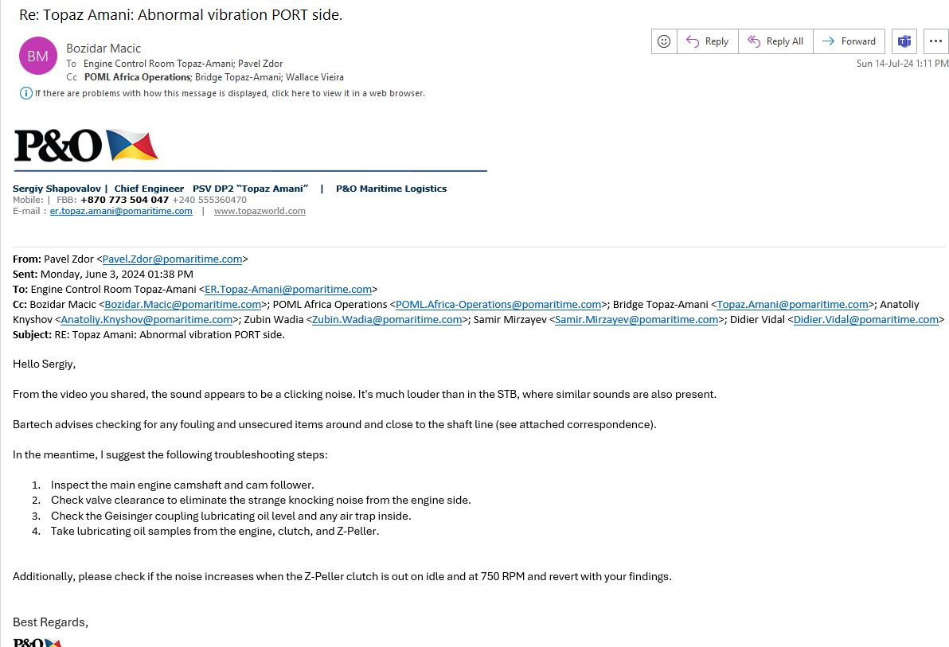Gambar 3.1: Email instruksi dari kantor

Sumber: PSV. TOPAZ AMANI

1. TEMUAN

Setelah melakukan pengecekan menyeluruh terhadap bagian mesin dan mengikuti instruksi dari kepala kamar mesin, penulis mendapati adanya kerusakan pada lub oil pump clutch main engine port side. Kerusakan ini teridentifikasi setelah melakukan penyesuaian tappet clearance, menambah grease coupling, dan memeriksa camshaft seperti yang diarahkan sebelumnya. Penulis memperhatikan adanya tanda-tanda kerusakan yang menunjukkan bahwa clutch mengalami keausan atau kerusakan mekanis yang dapat mempengaruhi kinerja sistem pelumasan mesin secara keseluruhan.

Temuan ini mengakibatkan getaran atau vibrasi yang terasa hingga ke anjungan kapal. Kerusakan pada lub oil pump clutch dapat menyebabkan penurunan efisiensi pelumasan, meningkatkan gesekan, dan mempercepat keausan komponen mesin. Vibrasi yang dirasakan di anjungan menandakan bahwa masalah ini mempengaruhi stabilitas operasional main engine dan berpotensi menimbulkan risiko tambahan bagi keselamatan kapal. Oleh karena itu, penting untuk melakukan perbaikan segera agar mesin dapat berfungsi dengan baik dan mencegah kemungkinan kerusakan lebih lanjut atau kegagalan mesin di masa depan.

1. URUTAN KEJADIAN

Pada tanggal 23 mei 2024, kapal PSV. TOPAZ AMANI, milik perusahaan P&O MARITIME LOGISTICS, berangkat dari FLNG Coral Sul menuju pelabuhan dengan estimasi waktu tiba sekitar 24 jam. Keberangkatan dilakukan dengan lancar dan kapal memasuki jalur pelayaran yang telah ditentukan. Sekitar tiga jam setelah departure, penulis yang sedang melaksanakan dinas jaga dari pukul 12.00 hingga 18.00, mengikuti instruksi kepala kamar mesin untuk melakukan performance test pada main engine.

Saat pengujian berlangsung, penulis mendapati adanya getaran tinggi yang terasa hingga ke bridge dengan beban mesin mencapai 70%. Getaran yang tidak normal ini menarik perhatian dan menimbulkan kekhawatiran mengenai kondisi main engine. Penulis segera melaporkan temuan tersebut kepada kepala kamar mesin, yang kemudian melakukan pemeriksaan awal dan melaporkan situasi ini ke technical supertendent.

Kepala kamar mesin menerima instruksi dari kantor pusat untuk melakukan beberapa tindakan perbaikan, termasuk penyesuaian tappet clearance, penambahan grease coupling, dan pemeriksaan cam shaft. Penulis dan crew kamar mesin mengikuti instruksi tersebut dan melaksanakan perbaikan yang diperlukan. Selama proses perbaikan, penulis juga melakukan pengecekan mendalam terhadap bagian mesin yang terlibat.

Selama pengecekan tersebut, penulis menemukan adanya kerusakan pada lub oil pump clutch main engine port side. Kerusakan ini mengindikasikan adanya keausan atau kerusakan mekanis yang dapat mempengaruhi sistem pelumasan mesin. Penulis mencatat bahwa kerusakan ini berdampak pada peningkatan getaran, yang terasa hingga ke anjungan kapal.

Temuan ini menegaskan bahwa masalah pada lub oil pump clutch dapat menyebabkan penurunan efisiensi pelumasan, meningkatkan gesekan, dan mempercepat keausan komponen mesin. Getaran yang dirasakan di anjungan menunjukkan bahwa kerusakan ini mempengaruhi stabilitas operasional main engine dan dapat menimbulkan risiko tambahan bagi keselamatan kapal. Oleh karena itu, perbaikan segera dan tindakan preventif diperlukan untuk memastikan kinerja mesin tetap optimal dan mencegah kerusakan lebih lanjut.

1. PEMBAHASAN

Selama pengujian kinerja rutin mesin utama, terdeteksi getaran signifikan yang menimbulkan kekhawatiran mengenai stabilitas operasional mesin. Getaran tersebut terasa di seluruh kapal dan menunjukkan adanya masalah mekanis yang lebih dalam. Inspeksi awal mengarah pada identifikasi masalah pada lub oil pump clutch main engine port side.

Setelah deteksi awal, beberapa tindakan diambil sesuai instruksi dari kepala kamar mesin,

1. Termasuk penyesuaian tappet clearance,
2. Penambahan grease pada coupling,
3. Pemeriksaan camshaft.

Meskipun tindakan ini dilakukan, getaran masih terus berlanjut, yang memerlukan pemeriksaan lebih mendalam. Dalam pemeriksaan menyeluruh, ditemukan bahwa lub oil pump clutch mengalami kerusakan.

Gambar 3.2: Checked the Geislinger coupling lubricating oil level and any air trap inside

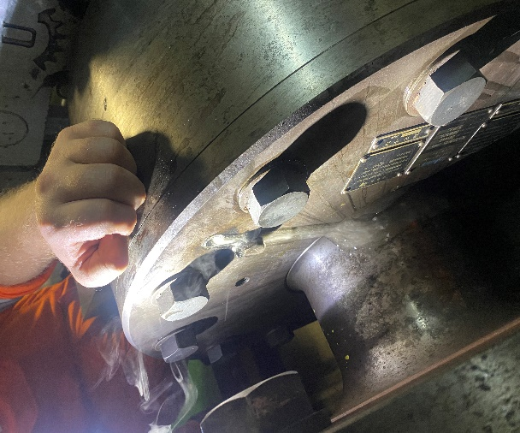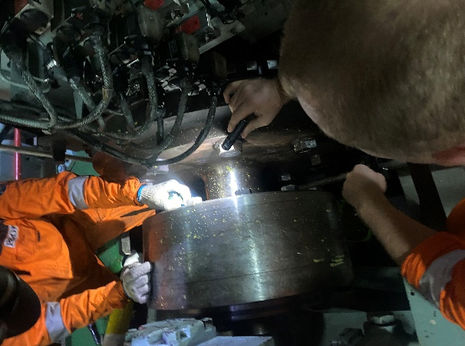

Sumber: PSV. TOPAZ AMANI

Pengecekan level minyak pelumas dan adanya udara terperangkap pada Geislinger coupling adalah bagian penting dari penanganan getaran abnormal pada kapal PSV Topaz Amani. Geislinger coupling merupakan komponen penting dalam sistem transmisi kapal yang berfungsi untuk meredam getaran dan menghubungkan mesin utama dengan sistem propulsi. Kondisi pelumasan yang tidak optimal atau adanya udara terperangkap dapat menyebabkan gangguan dalam kinerja coupling, yang pada gilirannya dapat memicu getaran abnormal yang merusak.

Dalam pembahasan terkait safety yang tidak dilakukan oleh Chief Engineer dalam konteks "Analisis Abnormal Vibration Main Engine Clutch Port Side di Kapal PSV Topaz Amani," beberapa poin yang dapat diangkat, termasuk referensi ke International Safety Management (ISM) Code, antara lain:

1. ISM Code mengharuskan kapal untuk memiliki prosedur operasi standar (SOP) yang jelas untuk menangani masalah teknis, termasuk getaran abnormal. Tidak adanya prosedur yang diikuti oleh Chief Engineer dalam mengidentifikasi dan menangani masalah getaran dapat menimbulkan risiko keselamatan.
2. ISM Code menekankan pentingnya pelatihan kru untuk memahami dan menangani situasi darurat. Jika Chief Engineer tidak memberikan pelatihan yang memadai mengenai deteksi dan respons terhadap getaran abnormal, ini bertentangan dengan prinsip-prinsip ISM.
3. ISM Code mengharuskan semua insiden dan kondisi berbahaya untuk dicatat dan dilaporkan. Jika Chief Engineer tidak melakukan pencatatan yang memadai tentang getaran abnormal atau tidak melaporkannya untuk tindakan lebih lanjut, ini menunjukkan kelalaian dalam manajemen keselamatan.

Pertama, memeriksa level minyak pelumas pada Geislinger coupling adalah langkah awal yang krusial. Minyak pelumas berfungsi untuk melumasi bagian-bagian bergerak dalam coupling, mengurangi gesekan dan mencegah keausan yang berlebihan. Jika level minyak pelumas terlalu rendah, gesekan antar komponen akan meningkat, yang dapat mengakibatkan overheating dan getaran tidak normal. Untuk memeriksa levelnya, gunakan indikator atau pengukur yang tersedia pada tangki pelumas coupling. Pastikan minyak pelumas berada dalam rentang yang direkomendasikan oleh pabrikan. Jika ditemukan kekurangan, tambahkan minyak sesuai spesifikasi untuk memastikan pelumasan yang optimal.

Selain memeriksa level minyak, penting juga untuk memeriksa adanya udara terperangkap di dalam sistem pelumasan coupling. Udara yang terperangkap dapat menyebabkan pembentukan gelembung dalam minyak pelumas, yang mengganggu aliran pelumas yang merata dan mengurangi efisiensi pelumasan. Ini bisa menyebabkan ketidakstabilan pada coupling dan meningkatkan risiko getaran abnormal. Untuk mengatasi masalah ini, lakukan prosedur bleeding atau pengeluaran udara dari sistem pelumasan sesuai dengan petunjuk pabrikan. Biasanya, ini melibatkan membuka ventilasi atau katup untuk memungkinkan udara keluar dari sistem.

Setelah melakukan pengecekan dan perbaikan, penting untuk memonitor kondisi Geislinger coupling selama operasi kapal. Perhatikan apakah getaran abnormal masih terjadi atau apakah ada indikasi masalah lain yang muncul. Jika getaran tidak normal tetap ada meskipun setelah pengecekan pelumasan dan pengeluaran udara, mungkin perlu dilakukan pemeriksaan lebih mendalam terhadap coupling itu sendiri atau komponen sistem transmisi lainnya. Dengan memastikan level minyak pelumas dan kondisi udara dalam sistem berada dalam keadaan optimal, kapal PSV Topaz Amani dapat beroperasi dengan lebih lancar, mengurangi risiko kerusakan, dan meningkatkan keselamatan serta efisiensi operasionalnya.

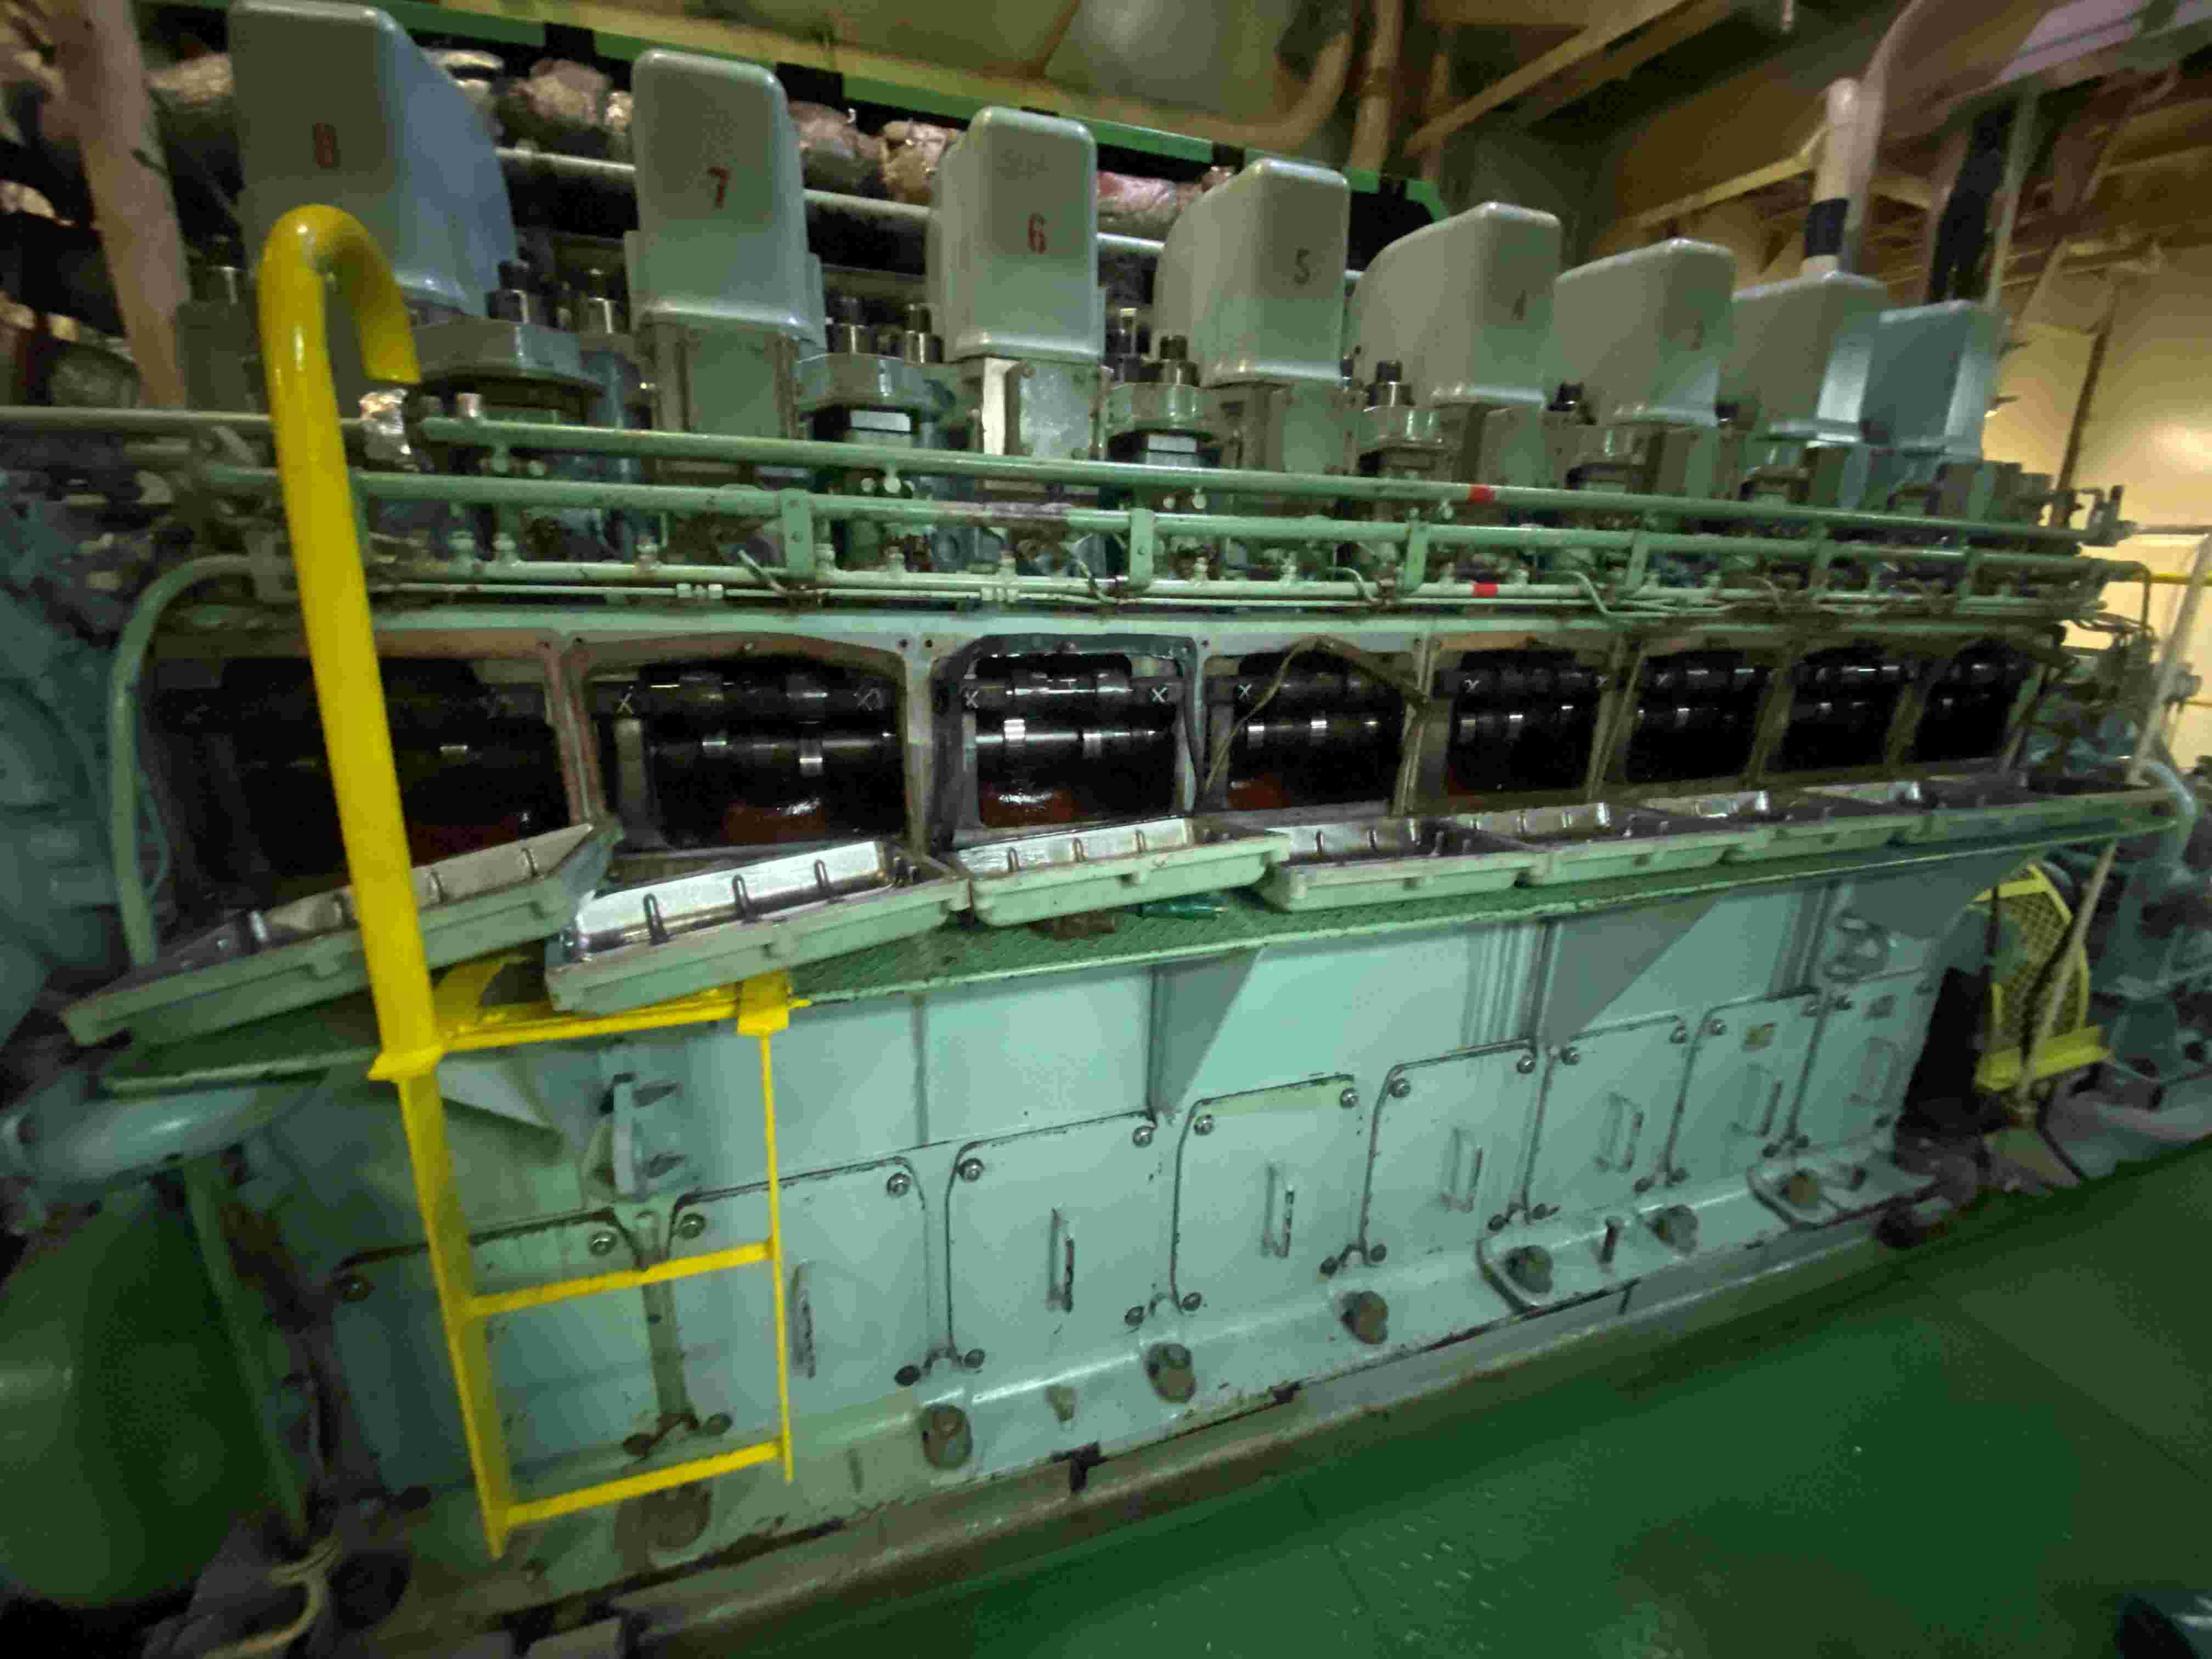Gambar 3.3: Pengecekan Camshaft

Sumber: PSV. TOPAZ AMANI

Pengecekan camshaft dalam penanganan getaran abnormal pada kapal PSV (Platform Supply Vessel) seperti Topaz Amani adalah langkah penting untuk memastikan performa dan keselamatan mesin. Camshaft adalah komponen kunci dalam sistem mesin yang berfungsi untuk mengatur waktu buka dan tutup katup. Ketika camshaft mengalami kerusakan atau keausan, dapat menyebabkan getaran yang tidak normal pada mesin. Ini bisa berdampak negatif pada kinerja mesin dan keselamatan operasional kapal. Oleh karena itu, pemeriksaan rutin dan teliti terhadap camshaft sangat penting dalam pemeliharaan kapal.

Langkah pertama dalam pengecekan camshaft adalah melakukan inspeksi visual. Teknik ini melibatkan pemeriksaan langsung terhadap camshaft untuk mencari tanda-tanda keausan, keretakan, atau deformasi. Inspeksi ini biasanya dilakukan setelah mesin dimatikan dan dalam kondisi dingin untuk menghindari risiko cedera. Kerusakan visual seperti retakan atau keausan yang tidak merata pada camshaft dapat menjadi indikasi adanya masalah yang lebih serius, seperti kegagalan sistem pelumasan atau ketidakstabilan timing mesin.

Setelah inspeksi visual, langkah berikutnya adalah melakukan pengukuran dimensi camshaft menggunakan alat ukur presisi. Pengukuran ini bertujuan untuk memastikan bahwa camshaft masih berada dalam toleransi spesifikasi yang ditetapkan oleh pabrikan. Setiap penyimpangan dari ukuran yang diharapkan dapat menunjukkan masalah, seperti pemuaian akibat suhu tinggi atau keausan yang memerlukan penggantian camshaft. Proses pengukuran ini penting untuk memastikan bahwa camshaft berfungsi dengan baik dan tidak menyumbang pada getaran abnormal.

Terakhir, evaluasi dari hasil pengecekan dan pengukuran harus disertai dengan analisis lebih lanjut. Jika ditemukan ketidaksesuaian atau kerusakan, langkah perbaikan atau penggantian camshaft harus dilakukan sesuai dengan rekomendasi teknis pabrikan. Selain itu, penting untuk memeriksa sistem pelumasan dan timing mesin secara menyeluruh untuk mengidentifikasi dan memperbaiki penyebab utama dari getaran abnormal. Dengan melakukan semua langkah ini, dapat memastikan bahwa mesin kapal PSV seperti Topaz Amani beroperasi secara optimal dan mengurangi risiko terjadinya masalah lebih lanjut.

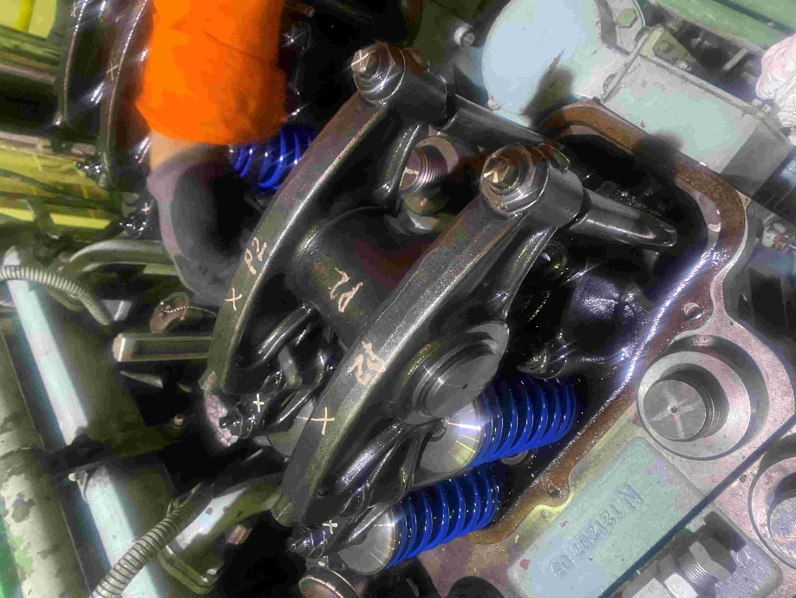Gambar 3.4: Tappet clearance main engine port side

Sumber: PSV. TOPAZ AMANI

Tappet clearance atau jarak katup pada main engine port side kapal merupakan parameter kritis yang dapat mempengaruhi kinerja mesin dan menyebabkan getaran abnormal jika tidak diatur dengan benar. Tappet clearance mengacu pada celah antara camshaft dan tappet, yang mempengaruhi seberapa baik katup mesin berfungsi. Jika celah ini tidak sesuai dengan spesifikasi pabrikan, dapat menyebabkan berbagai masalah operasional, termasuk getaran abnormal yang berpotensi merusak mesin dan komponen lainnya.

Pada main engine port side, pengecekan tappet clearance biasanya dilakukan dengan menggunakan alat ukur presisi, seperti feeler gauge, untuk memastikan bahwa jarak antara camshaft dan tappet sesuai dengan spesifikasi teknis. Ketidaksesuaian dalam tappet clearance dapat mengakibatkan katup tidak menutup atau membuka dengan sempurna, yang pada gilirannya dapat menyebabkan pembakaran tidak efisien dan getaran yang tidak normal. Getaran ini sering kali menjadi tanda awal dari masalah yang lebih serius, seperti keausan pada camshaft, tappet, atau komponen terkait lainnya.

Selain itu, getaran abnormal akibat ketidakakuratan tappet clearance dapat mempengaruhi performa mesin secara keseluruhan. Misalnya, celah yang terlalu besar dapat menyebabkan katup terbuka dan menutup dengan tidak konsisten, yang dapat menambah beban kerja mesin dan menyebabkan pembakaran yang tidak merata. Sebaliknya, celah yang terlalu kecil dapat menyebabkan katup terlalu sering terbuka, meningkatkan kemungkinan terjadinya gesekan berlebihan dan kerusakan pada camshaft atau tappet. Kedua kondisi ini dapat menyebabkan getaran yang berlebihan dan mengurangi efisiensi mesin, serta berpotensi merusak komponen-komponen lainnya dalam sistem mesin.

Untuk mengatasi masalah getaran abnormal yang disebabkan oleh tappet clearance, langkah-langkah perbaikan harus dilakukan dengan cermat. Ini termasuk melakukan penyesuaian tappet clearance sesuai dengan spesifikasi pabrikan dan memastikan bahwa semua komponen terkait berfungsi dengan baik. Jika setelah penyesuaian tappet clearance getaran masih tetap ada, maka kemungkinan masalah lebih lanjut harus diperiksa, seperti kondisi camshaft atau sistem pelumasan. Dengan melakukan perawatan dan pengecekan secara berkala, dapat membantu menjaga performa mesin tetap optimal dan mengurangi risiko terjadinya getaran abnormal yang dapat berdampak negatif pada operasi kapal.

Lub oil pump clutch berperan penting dalam sistem pelumasan mesin utama dengan memastikan bahwa minyak pelumas terdistribusi secara memadai ke seluruh bagian mesin. Kerusakan atau keausan pada komponen ini dapat berdampak serius pada kinerja mesin. Dalam kasus ini, kegagalan clutch yang teridentifikasi kemungkinan menyebabkan pelumasan yang tidak memadai, yang pada gilirannya menyebabkan peningkatan gesekan dan getaran.

Untuk menangani kerusakan yang teridentifikasi, selain melakukan pemeriksaan dan perbaikan pada lub oil pump clutch, kru kapal juga mengambil langkah-langkah tambahan sebagai bagian dari proses pemeliharaan. Salah satu langkah penting yang dilakukan adalah pergantian filter dan oli pada lub oil clutch.

1. Pergantian Filter

Filter pada sistem pelumasan berfungsi untuk menyaring kotoran dan partikel asing dari oli sebelum oli mengalir ke komponen mesin. Filter yang kotor atau tersumbat dapat mengurangi efisiensi filtrasi dan menyebabkan kontaminan masuk ke dalam sistem pelumasan. Dengan mengganti filter yang sudah kotor atau tersumbat, kru kapal memastikan bahwa oli yang mengalir ke lub oil pump clutch bersih dari kontaminan, sehingga mengurangi risiko kerusakan lebih lanjut.

Pergantian filter oli adalah langkah penting dalam penanganan getaran abnormal pada sistem mesin kapal, seperti pada kapal PSV Topaz Amani. Filter oli berfungsi untuk menyaring kotoran dan partikel logam yang dapat terbawa oleh oli mesin. Kotoran ini bisa berasal dari keausan komponen mesin, sisa pembakaran, atau kontaminasi lainnya. Jika filter oli tidak diganti secara rutin, kotoran yang terakumulasi dapat mengganggu aliran oli yang bersih, menyebabkan pelumasan yang tidak efektif, dan berpotensi menyebabkan getaran abnormal serta kerusakan pada mesin.

Pertama-tama, penting untuk memahami bagaimana filter oli yang kotor atau tersumbat dapat mempengaruhi kinerja mesin. Filter oli yang tidak berfungsi dengan baik dapat menghambat aliran oli yang bersih ke bagian-bagian penting mesin, seperti bearing dan camshaft. Kurangnya pelumasan yang memadai akan meningkatkan gesekan antar komponen, menyebabkan overheating, dan akhirnya memicu getaran abnormal. Getaran ini sering kali menjadi tanda awal bahwa ada masalah dalam sistem pelumasan yang harus segera diatasi untuk mencegah kerusakan lebih lanjut.

Untuk menangani getaran abnormal yang diduga disebabkan oleh filter oli, langkah pertama adalah memeriksa kondisi filter. Filter oli yang perlu diganti biasanya menunjukkan tanda-tanda tersumbat, seperti penurunan tekanan oli atau adanya suara-suara aneh dari mesin. Dalam proses penggantian, pastikan untuk menggunakan filter oli yang sesuai dengan spesifikasi pabrikan kapal dan mengganti oli mesin secara bersamaan. Ini penting untuk memastikan bahwa sistem pelumasan kembali berfungsi dengan optimal dan tidak ada kotoran yang tertinggal.

Setelah penggantian filter oli dilakukan, monitor mesin secara cermat untuk memastikan bahwa getaran abnormal telah berkurang atau hilang. Perhatikan indikator tekanan oli dan pastikan bahwa oli mengalir dengan baik ke seluruh sistem pelumasan. Jika getaran abnormal masih terjadi setelah penggantian filter, mungkin ada masalah lain yang memerlukan pemeriksaan lebih lanjut, seperti kerusakan pada komponen mesin atau gangguan pada sistem pelumasan itu sendiri.

Dengan melakukan penggantian filter oli secara rutin dan memantau kondisi mesin secara menyeluruh, kapal PSV Topaz Amani dapat mengurangi risiko getaran abnormal dan memastikan operasi yang lebih stabil dan efisien. Perawatan ini tidak hanya membantu dalam meningkatkan kinerja mesin tetapi juga memperpanjang umur komponen mesin serta menjaga keselamatan dan keandalan kapal dalam operasinya.

Gambar 3.5: Pergantian filter oli

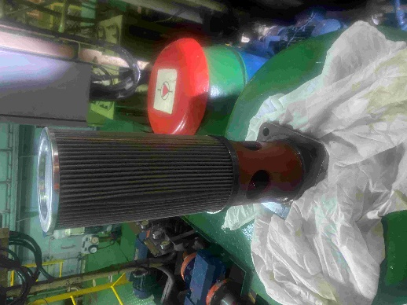

Sumber PSV.TOPAZ AMANITop of Form

1. Pergantian Oli

Oli yang digunakan dalam lub oil pump clutch memainkan peran krusial dalam pelumasan dan perlindungan komponen dari keausan. Oli yang sudah lama atau tercemar dapat kehilangan kualitasnya dan tidak mampu memberikan pelumasan yang optimal. Pergantian oli yang rutin memastikan bahwa oli yang baru dan berkualitas baik digunakan, yang dapat meningkatkan kinerja pompa dan mengurangi gesekan serta keausan pada komponen clutch.

Pergantian oli merupakan salah satu tindakan krusial dalam penanganan getaran abnormal pada kapal PSV Topaz Amani. Oli mesin berfungsi sebagai pelumas untuk mengurangi gesekan antara komponen-komponen bergerak di dalam mesin, menjaga suhu tetap stabil, dan menghilangkan kotoran serta partikel logam dari sistem pelumasan. Oli yang kotor atau sudah melewati masa pakai dapat mengakibatkan berbagai masalah, termasuk getaran abnormal yang dapat mempengaruhi kinerja dan keselamatan kapal.

penting untuk memahami bagaimana oli mesin yang sudah kotor atau melewati batas masa pakainya dapat menyebabkan getaran abnormal. Oli yang sudah kotor atau mengalami penurunan viskositas tidak lagi mampu melumasi dengan baik, menyebabkan peningkatan gesekan antara komponen mesin seperti bearing, camshaft, dan piston. Akibatnya, mesin bisa mengalami overheating dan getaran yang tidak normal. Selain itu, partikel-partikel kotoran yang tertinggal dalam oli dapat menyebabkan keausan pada komponen mesin, yang berkontribusi lebih lanjut pada timbulnya getaran abnormal.

proses pergantian oli harus dilakukan secara rutin sesuai dengan jadwal perawatan yang ditetapkan oleh pabrikan atau interval waktu yang disarankan. Untuk kapal PSV Topaz Amani, ini biasanya melibatkan pengosongan oli lama, pembersihan atau penggantian filter oli, dan pengisian oli baru dengan spesifikasi yang tepat. Oli baru akan membantu memastikan bahwa semua komponen mesin mendapatkan pelumasan yang memadai, mengurangi gesekan, dan mencegah pembentukan kotoran berlebih. Selama proses pergantian, penting juga untuk memeriksa kondisi filter oli dan menggantinya jika perlu, karena filter yang kotor atau tersumbat dapat mengurangi efektivitas pelumasan dan meningkatkan kemungkinan getaran abnormal.

setelah melakukan pergantian oli, langkah selanjutnya adalah memonitor kondisi mesin secara cermat. Perhatikan apakah getaran abnormal berkurang atau menghilang setelah oli diganti. Juga, periksa indikator tekanan oli dan pastikan bahwa aliran oli ke seluruh bagian mesin optimal. Jika getaran abnormal masih terjadi meskipun setelah pergantian oli, hal ini mungkin menunjukkan adanya masalah lain di dalam sistem pelumasan atau komponen mesin yang memerlukan pemeriksaan lebih mendalam.

menjaga kualitas oli dan melakukan pergantian secara rutin tidak hanya membantu mengatasi getaran abnormal tetapi juga berkontribusi pada perawatan mesin secara keseluruhan. Perawatan yang baik dapat memperpanjang umur mesin, meningkatkan efisiensi bahan bakar, dan mengurangi risiko kerusakan yang lebih serius. Dengan melakukan tindakan preventif ini secara berkala, kapal PSV Topaz Amani dapat memastikan bahwa mesin beroperasi dalam kondisi terbaik dan mengurangi potensi masalah operasional yang dapat memengaruhi keselamatan dan kinerja kapal.

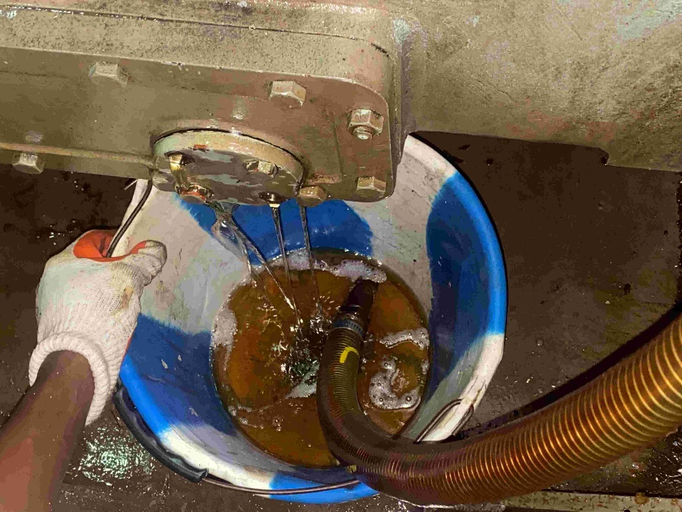Gambar 3.6: Pergantian oli

Sumber: PSV. TOPAZ AMANI

1. Pergantian Lubricating Oil Pump Clutch

Kerusakan pada lubricating oil pump clutch memiliki beberapa implikasi signifikan. Pertama, ini mengompromikan efisiensi sistem pelumasan, yang mengakibatkan peningkatan gesekan dan produksi panas di dalam mesin. Peningkatan gesekan dapat menyebabkan keausan mekanis lebih lanjut dan meningkatkan risiko kerusakan mesin. Selain itu, getaran abnormal yang dirasakan tidak hanya merupakan tanda masalah internal tetapi juga berpotensi memengaruhi integritas struktural kapal, mempengaruhi keselamatan dan efisiensi operasional.

getaran abnormal pada clutch main engine port side di PSV. TOPAZ AMANI mengungkapkan bahwa masalah utama adalah kegagalan lub oil pump clutch. Kerusakan pada komponen ini menyebabkan pelumasan yang tidak memadai, yang mengakibatkan peningkatan gesekan dan getaran di seluruh mesin dan kapal. Tindakan korektif segera, termasuk perbaikan atau penggantian clutch yang rusak, sangat penting untuk memulihkan fungsi mesin yang optimal dan memastikan keselamatan serta keandalan operasional kapal. Menangani masalah ini dengan cepat akan membantu mencegah kerusakan lebih lanjut pada mesin dan menjaga efisiensi operasional selama sisa perjalanan.

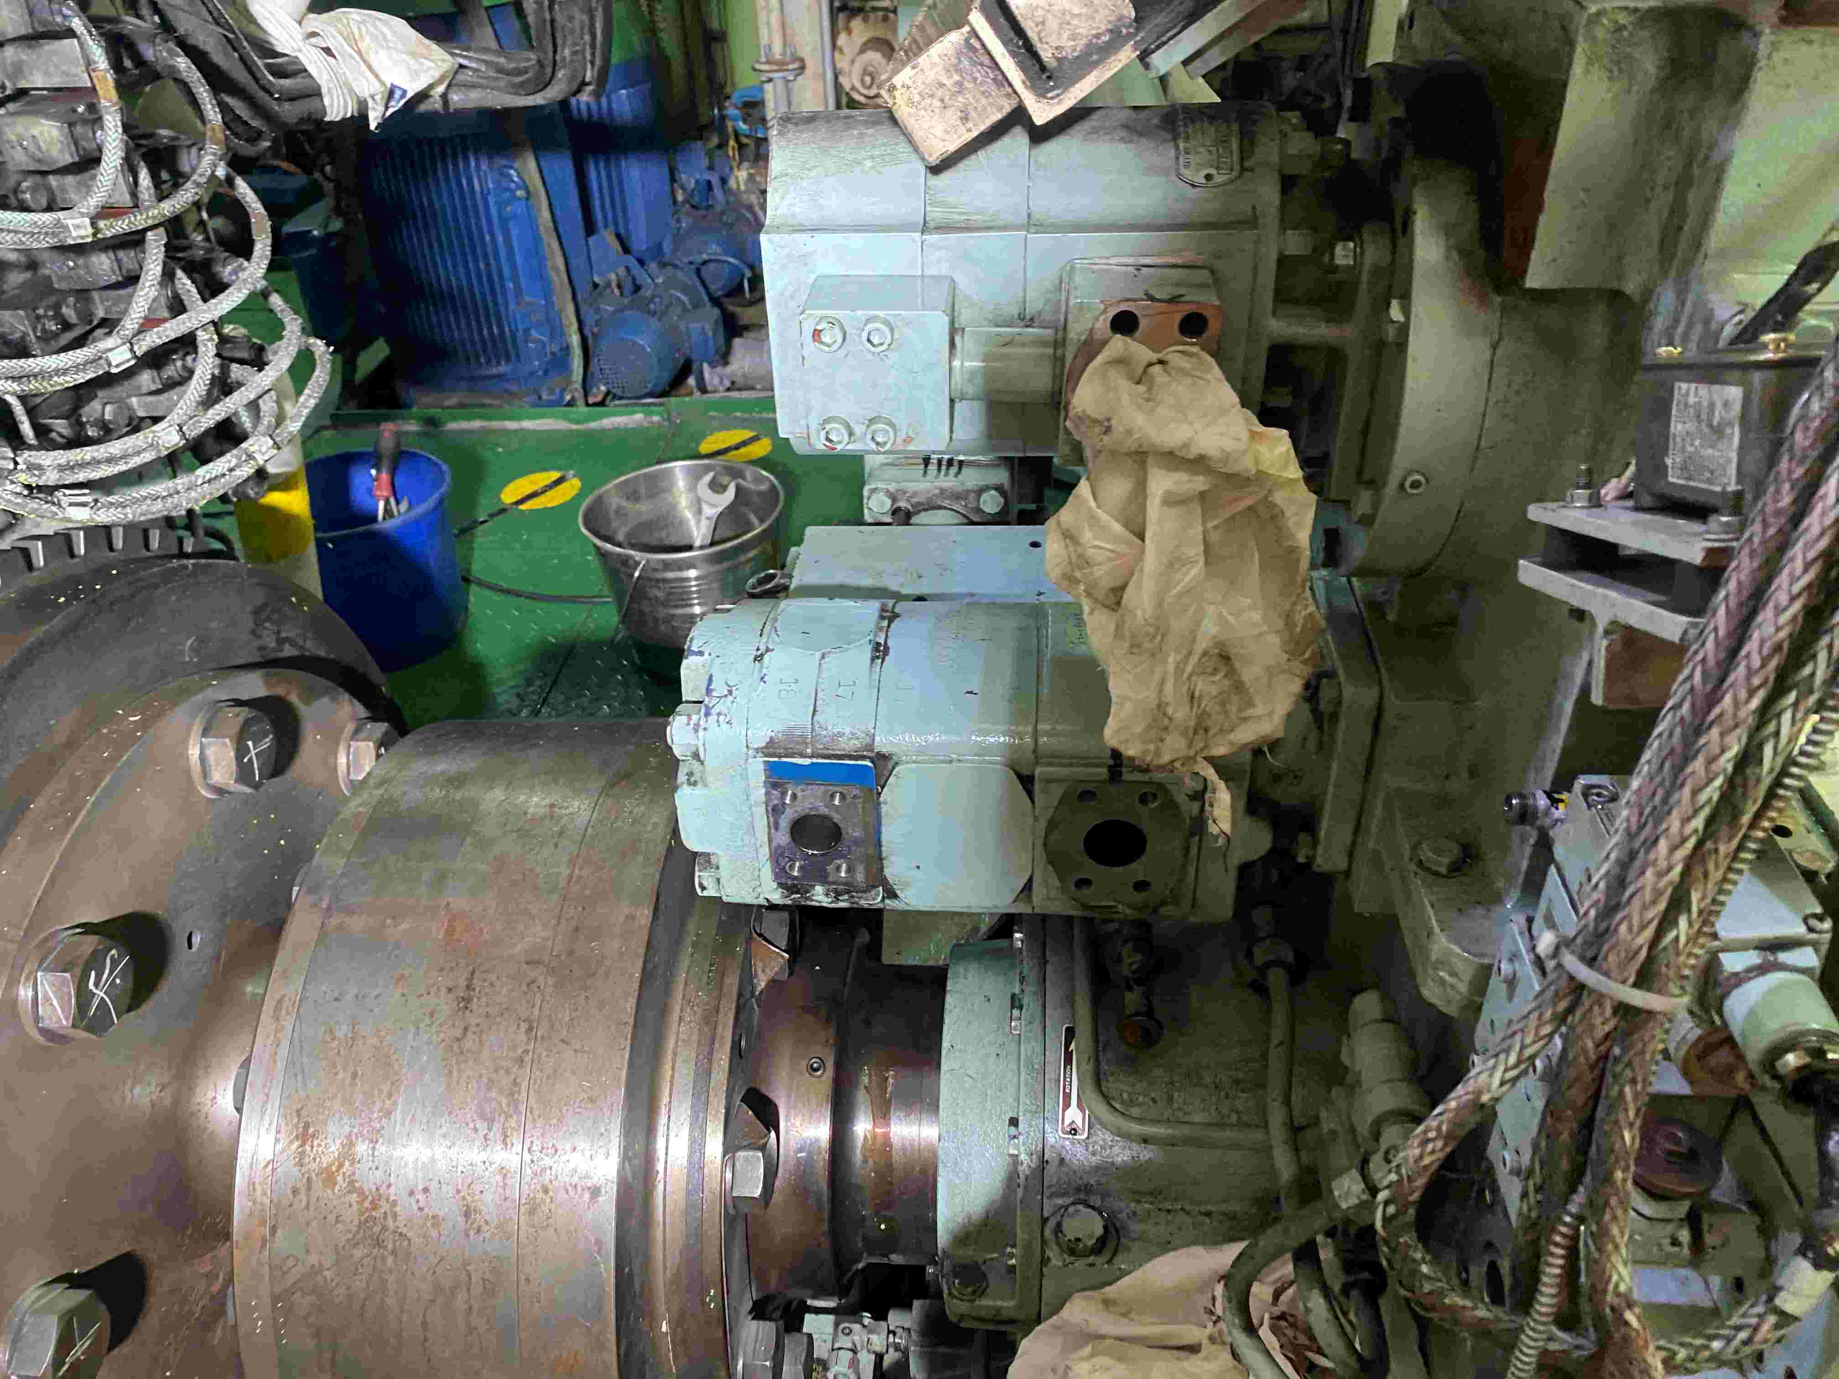Gambar 3.7: Pergantian lubricating oil pump clutch

Sumber: PSV. TOPAZ AMANI

Kerusakan pada lub oil pump dapat disebabkan oleh berbagai faktor. Berikut adalah beberapa penyebab umum kerusakan pada lub oil pump:

1. Keausan Mekanis: Penggunaan yang berkepanjangan atau kurangnya perawatan dapat menyebabkan keausan pada komponen internal lub oil pump, seperti gear atau rotor. Keausan ini dapat mengurangi efisiensi pompa dan menyebabkan penurunan tekanan oli.
2. Kotoran dan Kontaminan: Masuknya kotoran, debu, atau partikel asing ke dalam sistem pelumasan dapat menyebabkan kerusakan pada lub oil pump. Partikel ini dapat menggores permukaan komponen dan menghambat aliran oli, sehingga mengurangi kinerja pompa.
3. Kekurangan Pelumasan: Jika oli pelumas tidak mencukupi atau kualitas oli buruk, lub oil pump tidak akan mendapatkan pelumasan yang memadai. Hal ini dapat menyebabkan gesekan berlebih dan kerusakan pada komponen pompa.
4. Kerusakan Seal atau Gasket: Seal atau gasket yang rusak pada lub oil pump dapat menyebabkan kebocoran oli. Kebocoran ini mengakibatkan penurunan tekanan oli dan dapat merusak pompa serta sistem pelumasan secara keseluruhan.
5. Overheating: Suhu operasi yang terlalu tinggi dapat menyebabkan kerusakan pada komponen lub oil pump. Overheating dapat merusak material pompa, mempercepat keausan, dan mengurangi kinerja pompa.
6. Kualitas Oli yang Buruk: Penggunaan oli pelumas dengan kualitas rendah atau yang telah tercemar dapat menyebabkan kerusakan pada lub oil pump. Oli yang buruk dapat mengakibatkan penumpukan endapan atau kerak, serta penurunan kemampuan pelumasan.
7. Kesalahan Pemasangan: Kesalahan dalam pemasangan lub oil pump, seperti pemasangan yang tidak tepat atau penggunaan komponen yang tidak sesuai, dapat menyebabkan kegagalan pompa. Ketidakcocokan komponen atau pemasangan yang salah dapat mempengaruhi kinerja pompa dan menyebabkan kerusakan.
8. Masalah Desain atau Kualitas Komponen: Kelemahan desain atau kualitas komponen pompa yang buruk dapat menyebabkan kerusakan prematur. Komponen yang tidak memenuhi spesifikasi atau standar dapat mengalami kegagalan lebih cepat dari yang diharapkan.
9. Fluktuasi Tekanan: Fluktuasi atau perubahan mendadak dalam tekanan oli dapat menyebabkan stres berlebih pada lub oil pump. Perubahan tekanan yang ekstrem dapat merusak komponen pompa dan mengurangi masa pakainya.
10. Kegagalan Sistem Pendingin: Jika sistem pendingin yang mendukung pompa oli tidak berfungsi dengan baik, suhu oli dapat meningkat dan menyebabkan kerusakan pada pompa. Sistem pendingin yang tidak memadai dapat mempercepat proses keausan dan menyebabkan kegagalan pompa.

Menangani penyebab-penyebab ini dengan melakukan perawatan rutin, menggunakan oli berkualitas, dan memastikan pemasangan yang tepat dapat membantu mencegah kerusakan pada lub oil pump dan memastikan kinerja mesin yang optimal.

Table 3.1: Test 1 Combinator mode sebelum perbaikan

|  |  |  |  |  |  |  |  |
| --- | --- | --- | --- | --- | --- | --- | --- |
| **GSO POST** | **ME RPM** | **PROPELLER RPM** | **VIBRATION** | **LUB OIL TEMPT** | **CLUTCH SYS. OIL PRESS.** | **CLUTCH OIL PRESS** | **LUB OIL (GLC)** |
| OFF | 400 | 0 | NO | 42 | 0 | 0.1 | 0.45 |
| Ω 1 | 400 | 20 | NO | 43 | 0 | 0.1 | 0.45 |
| Ω 2 | 400 | 75 | NO | 44 | 0 | 0.1 | 0.45 |
| Ω 3 | 400 | 100 | YES | 46 | 0 | 0.05 | 0.45 |
| 0 | 400 | 120 | YES | 46 | 1.6 | 0.05 | 0.45 |
| 2 | 440 | 140 | YES | 46 | 1.6 | 0.12 | 0.45 |
| 4 | 510 | 160 | YES | 45 | 1.65 | 0.14 | 0.45 |
| 6 | 600 | 180 | YES | 45 | 1.7 | 0.14 | 0.45 |
| 10 | 690 | 220 | YES | 45 | 1.8 | 0.1 | 0.45 |

Sumber: MV. Topaz Amani

Table 3.2: Test 2 Constant RPM 750 sebelum perbaikan

|  |  |  |  |  |  |  |  |
| --- | --- | --- | --- | --- | --- | --- | --- |
| **GSO POST** | **ME RPM** | **PROPELLER RPM** | **VIBRATION** | **LUB OIL TEMPT** | **CLUTCH SYS. OIL PRESS.** | **CLUTCH OIL PRESS** | **LUB OIL (GLC)** |
| OFF | 750 | 0 | NO | 45 | 0 | 0.18 | 0.45 |
| Ω 1 | 750 | 60 | NO | 45 | 0 | 0.20 | 0.45 |
| Ω 2 | 750 | 60 | NO | 45 | 0 | 0.15 | 0.46 |
| Ω 3 | 750 | 60 | NO | 45 | 0 | 0.15 | 0.46 |
| 0 | 750 | 60 | YES | 45 | 0 | 0.15 | 0.46 |
| 2 | 750 | 90 | YES | 45 | 0.01 | 0.17 | 0.46 |
| 4 | 750 | 120 | YES | 46 | 0.02 | 0.17 | 0.46 |
| 6 | 750 | 155 | YES | 46 | 0.2 | 0.17 | 0.46 |
| 10 | 750 | 200 | YES | 47 | 0.3 | 0.17 | 0.46 |

Sumber: MV. Topaz Amani

Table 3.3: Test 1 Combinator mode sesudah perbaikan

|  |  |  |  |  |  |  |  |
| --- | --- | --- | --- | --- | --- | --- | --- |
| **GSO POST** | **ME RPM** | **PROPELLER RPM** | **VIBRATION** | **LUB OIL TEMPT** | **CLUTCH SYS. OIL PRESS.** | **CLUTCH OIL PRESS** | **LUB OIL (GLC)** |
| OFF | 400 | 0 | NO | 42 | 0 | 0.2 | 0.45 |
| Ω 1 | 400 | 20 | NO | 43 | 0 | 0.1 | 0.45 |
| Ω 2 | 400 | 75 | NO | 44 | 0 | 0.1 | 0.45 |
| Ω 3 | 400 | 100 | NO | 46 | 0 | 0.08 | 0.45 |
| 0 | 400 | 120 | NO | 46 | 1.6 | 0.08 | 0.45 |
| 2 | 440 | 140 | NO | 46 | 1.6 | 0.14 | 0.45 |
| 4 | 510 | 160 | NO | 45 | 1.65 | 0.16 | 0.45 |
| 6 | 600 | 180 | NO | 45 | 1.7 | 0.18 | 0.45 |
| 10 | 690 | 220 | NO | 45 | 1.8 | 0.18 | 0.45 |

Sumber: MV. Topaz Amani

Table 3.4: Test 2 Constant RPM 750 sesudah perbaikan

|  |  |  |  |  |  |  |  |
| --- | --- | --- | --- | --- | --- | --- | --- |
| **GSO POST** | **ME RPM** | **PROPELLER RPM** | **VIBRATION** | **LUB OIL TEMPT** | **CLUTCH SYS. OIL PRESS.** | **CLUTCH OIL PRESS** | **LUB OIL (GLC)** |
| OFF | 750 | 0 | NO | 45 | 0 | 0.24 | 0.45 |
| Ω 1 | 750 | 60 | NO | 45 | 0 | 0.26 | 0.45 |
| Ω 2 | 750 | 60 | NO | 45 | 0 | 0.19 | 0.46 |
| Ω 3 | 750 | 60 | NO | 45 | 0 | 0.19 | 0.46 |
| 0 | 750 | 60 | NO | 45 | 0 | 0.19 | 0.46 |
| 2 | 750 | 90 | NO | 45 | 0.01 | 0.19 | 0.46 |
| 4 | 750 | 120 | NO | 46 | 0.02 | 0.19 | 0.46 |
| 6 | 750 | 155 | NO | 46 | 0.2 | 0.19 | 0.46 |
| 10 | 750 | 200 | NO | 47 | 0.3 | 0.18 | 0.46 |

Sumber: MV. Topaz Amani

**BAB IV**

**KASIMPULAN DAN SARAN**

1. KESIMPULAN

Berdasarkan analisis terhadap getaran abnormal yang terjadi pada clutch mesin induk port side di PSV. TOPAZ AMANI, dapat disimpulkan bahwa masalah utama disebabkan oleh

1. tidak optimalnya kinerja lubricating oil pump. Kerusakan pada lubricating oil pump clutch mengakibatkan pelumasan yang tidak memadai pada mesin, yang pada gilirannya menyebabkan peningkatan gesekan dan getaran abnormal yang terasa hingga ke anjungan kapal.
2. Ketidakberfungsian lubricating oil pump ini mempengaruhi aliran oli pelumas, menyebabkan penurunan tekanan oli dan berpotensi meningkatkan keausan pada komponen mesin. Dampak dari pelumasan yang tidak optimal ini termasuk getaran yang tidak normal, yang dapat merusak integritas mekanis mesin serta memengaruhi keselamatan dan stabilitas operasional kapal.
3. Tindakan perbaikan yang diambil, termasuk pergantian filter dan oli serta pemeriksaan menyeluruh terhadap komponen yang terlibat, adalah langkah penting untuk mengatasi masalah ini. Dengan memperbaiki lub oil pump dan memastikan sistem pelumasan berfungsi dengan baik, diharapkan getaran abnormal dapat dikurangi dan kinerja mesin dapat dipulihkan ke kondisi normal.
4. SARAN

Berdasarkan kesimpulan diatas maka Disarankan untuk

1. melakukan perawatan rutin dan pemeriksaan berkala pada sistem pelumasan, termasuk lub oil pump dan clutch.
2. Jadwalkan pemeriksaan secara berkala untuk memastikan bahwa semua komponen berfungsi dengan baik.
3. mengganti filter serta oli sesuai dengan interval yang direkomendasikan. Ini akan membantu mencegah akumulasi masalah dan memastikan sistem pelumasan tetap optimal.

**DAFTAR PUSTAKA**

Hsu, R. (2010). *Mechanical Vibrations and Their Effects on Engineering Components*. McGraw-Hill Education.

<https://penambang.com/komponen-utama-clutch-kopling>

International Journal of Engineering and Technology Innovation. (2022). "Impact of Abnormal Vibration on Marine Propulsion Systems." *International Journal of Engineering and Technology Innovation*, vol. 12, no. 3, pp. 183-194.

Kumar, S., & Singh, R. (2017). *Predictive Maintenance and Condition Monitoring in Industrial Machinery*. Wiley-Blackwell.

Lee, K., & Zhang, X. (2013). *Maritime Propulsion System Dynamics: Vibration and Structural Integrity*. Cambridge University Press.

Smith, J., & Jones, P. (2015). *Advanced Machinery Systems and Vibration Analysis*. Springer.

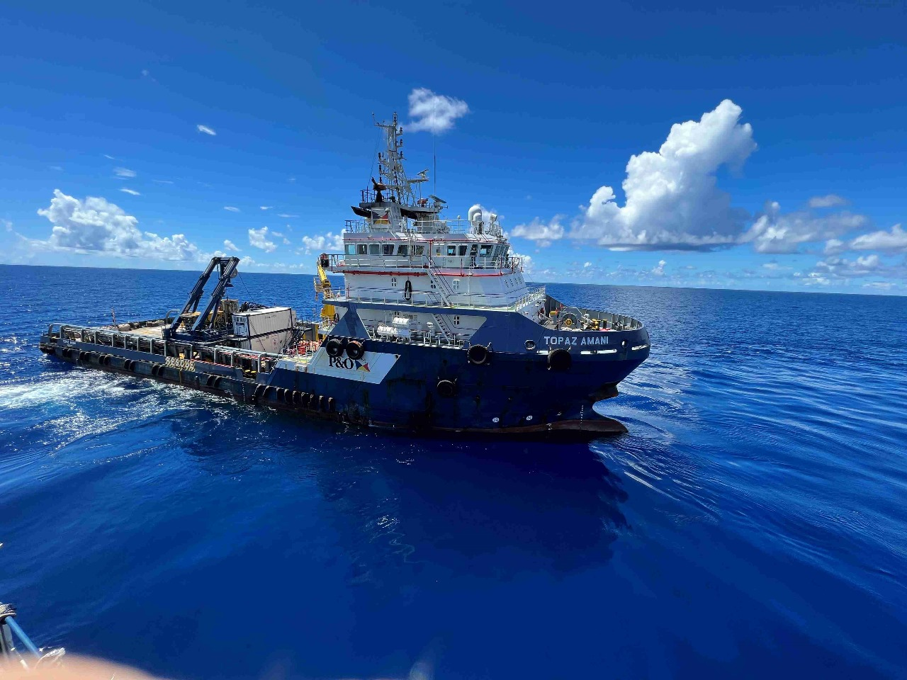Lampiran 1: Ship PSV. Topaz Amani

Sumber: PSV. Topaz Amani

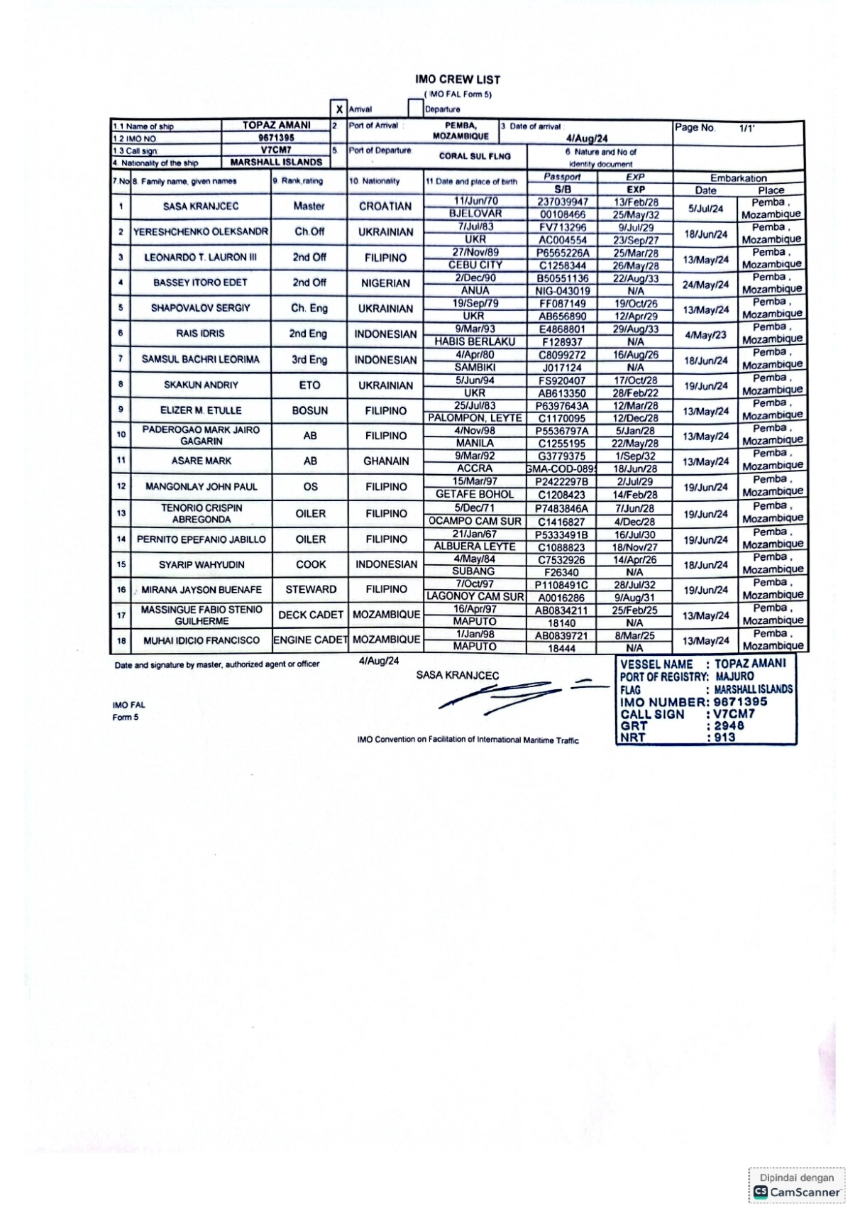Lampiran 2: Crew List

Sumber: PSV. Topaz Amani

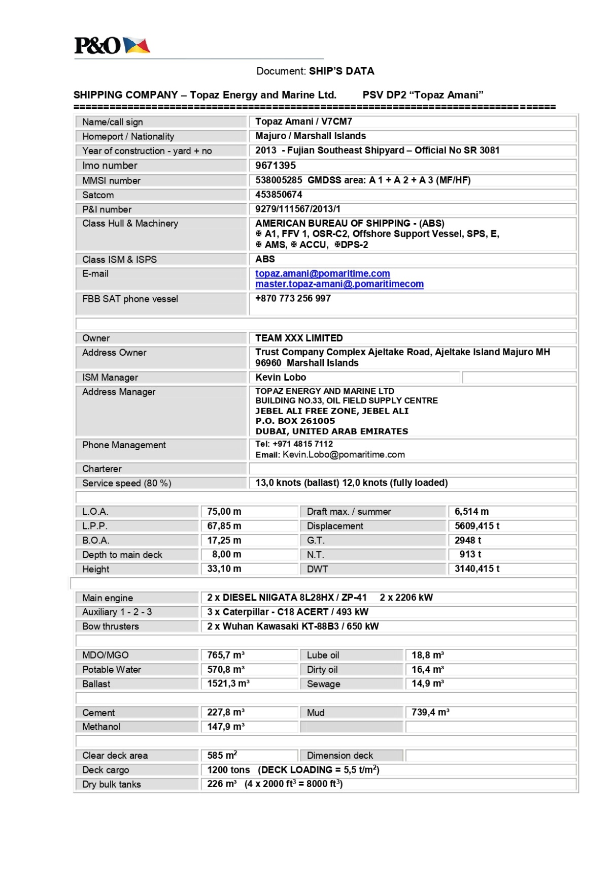Lampiran 3: Ship Particular

Sumber: PSV. Topaz Amani

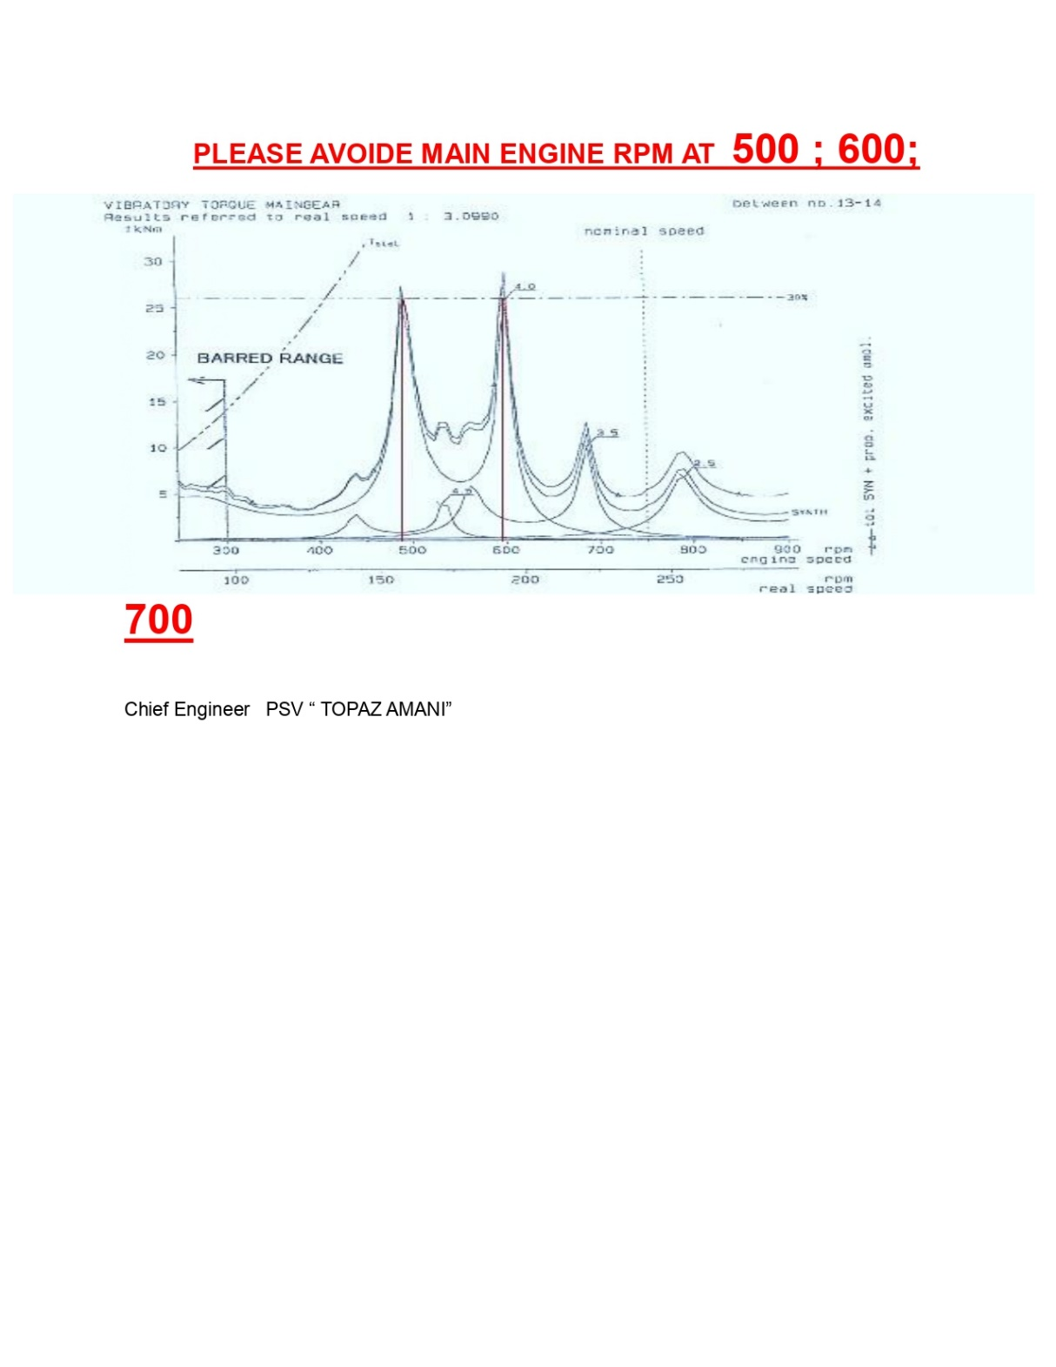Lampiran 4: Avoid Abnormal Vibrations

Sumber: PSV. Topaz Amani

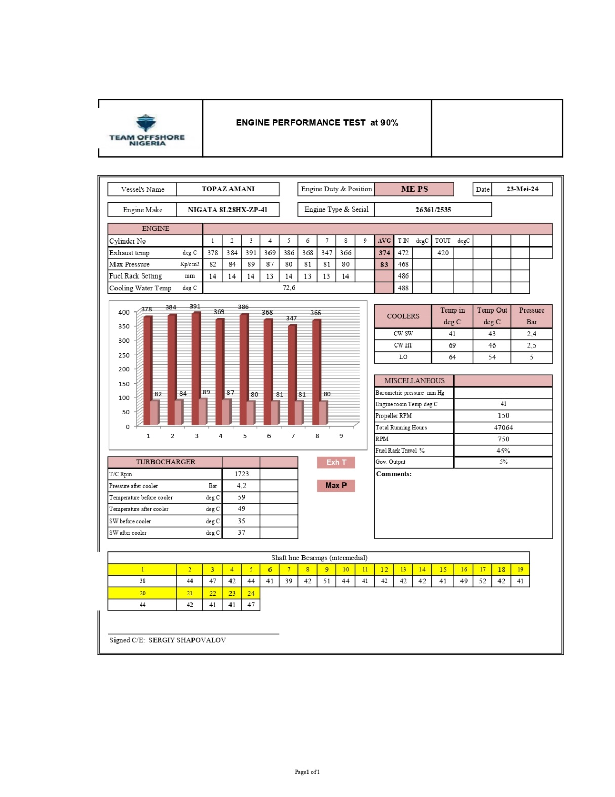Lampiran 5: Main Engine Performa Test 23 May at 90%

Sumber: PSV. Topaz Amani

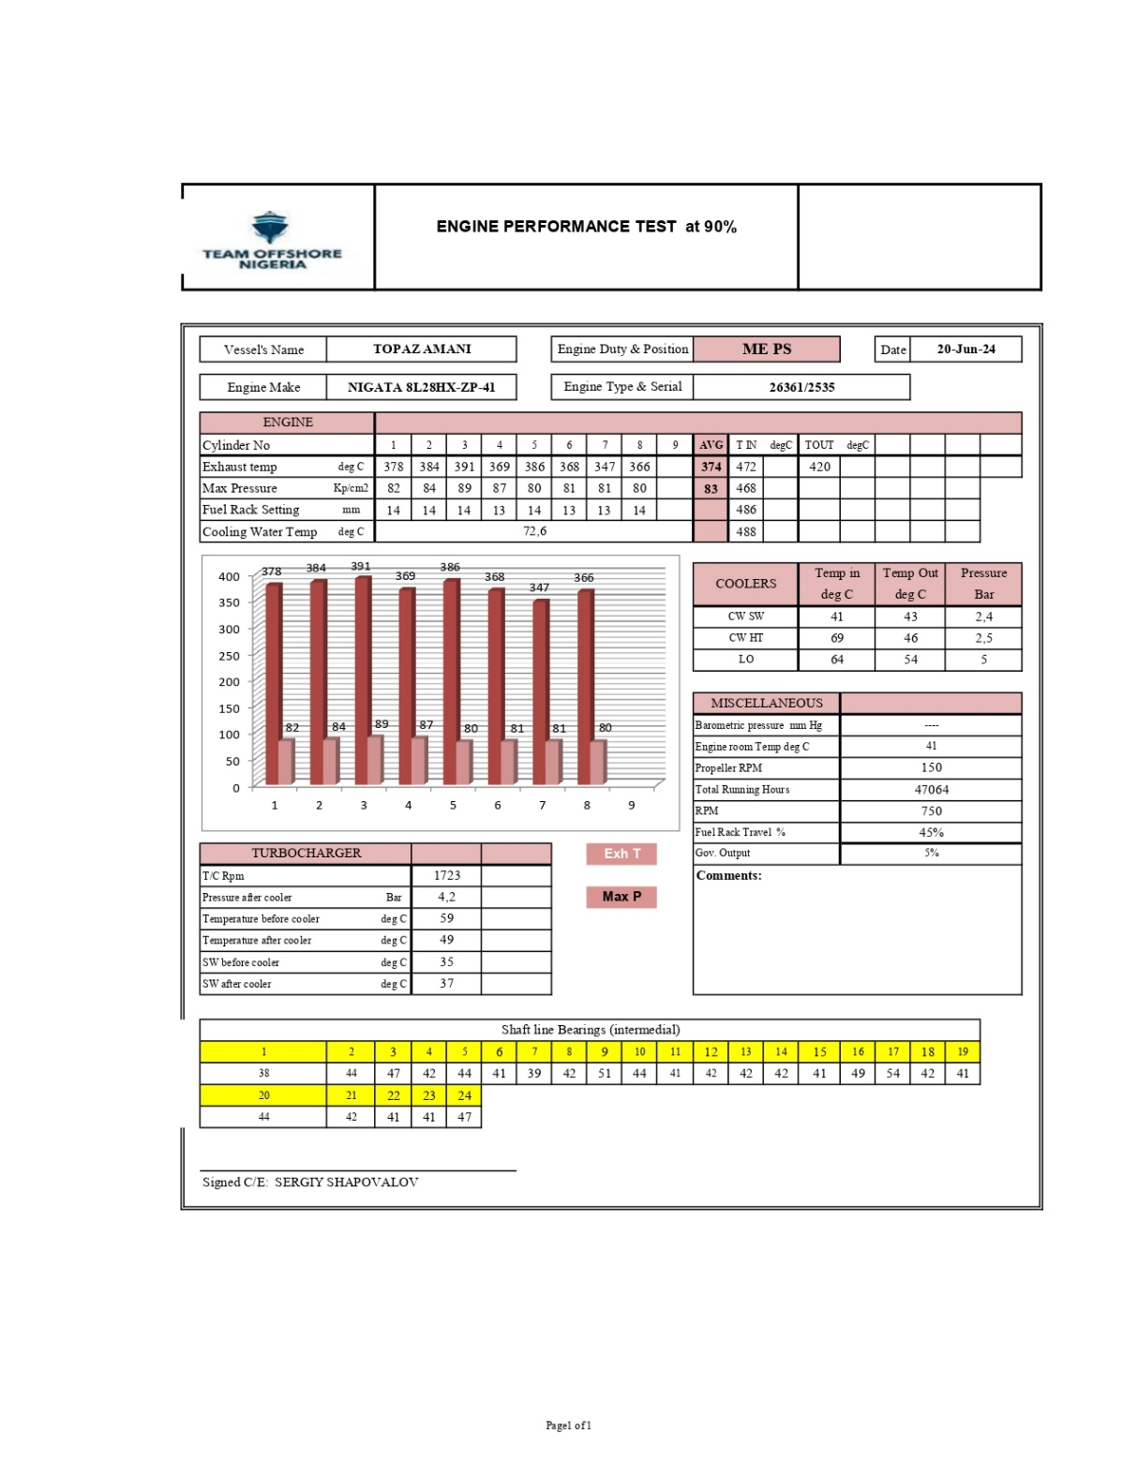Lampiran 6: Main Engine Performa June at 90%

Sumber: PSV. Topaz Amani

Lampiran 7: Tappet Clearance Main Engine Port Side

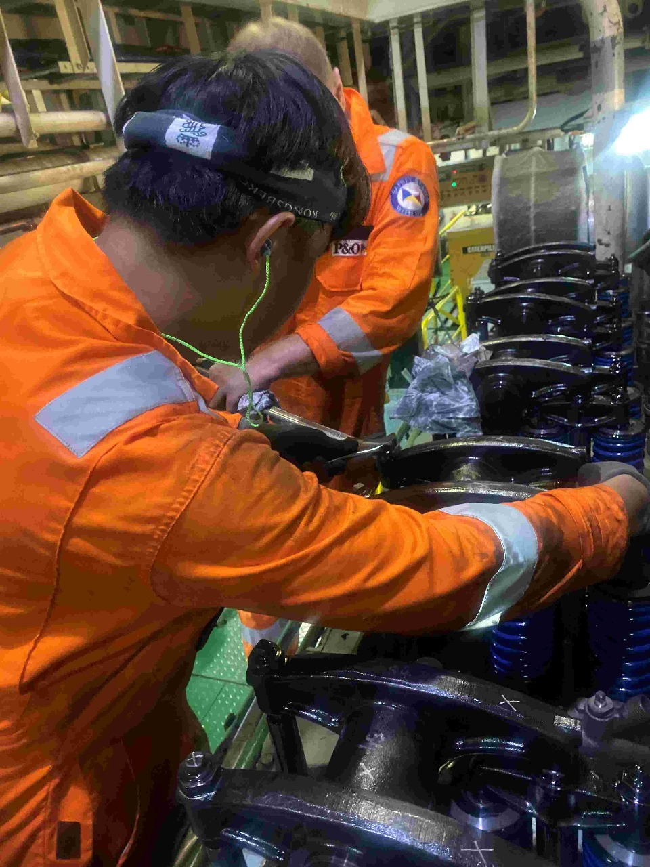

Sumber: PSV. Topaz Amani

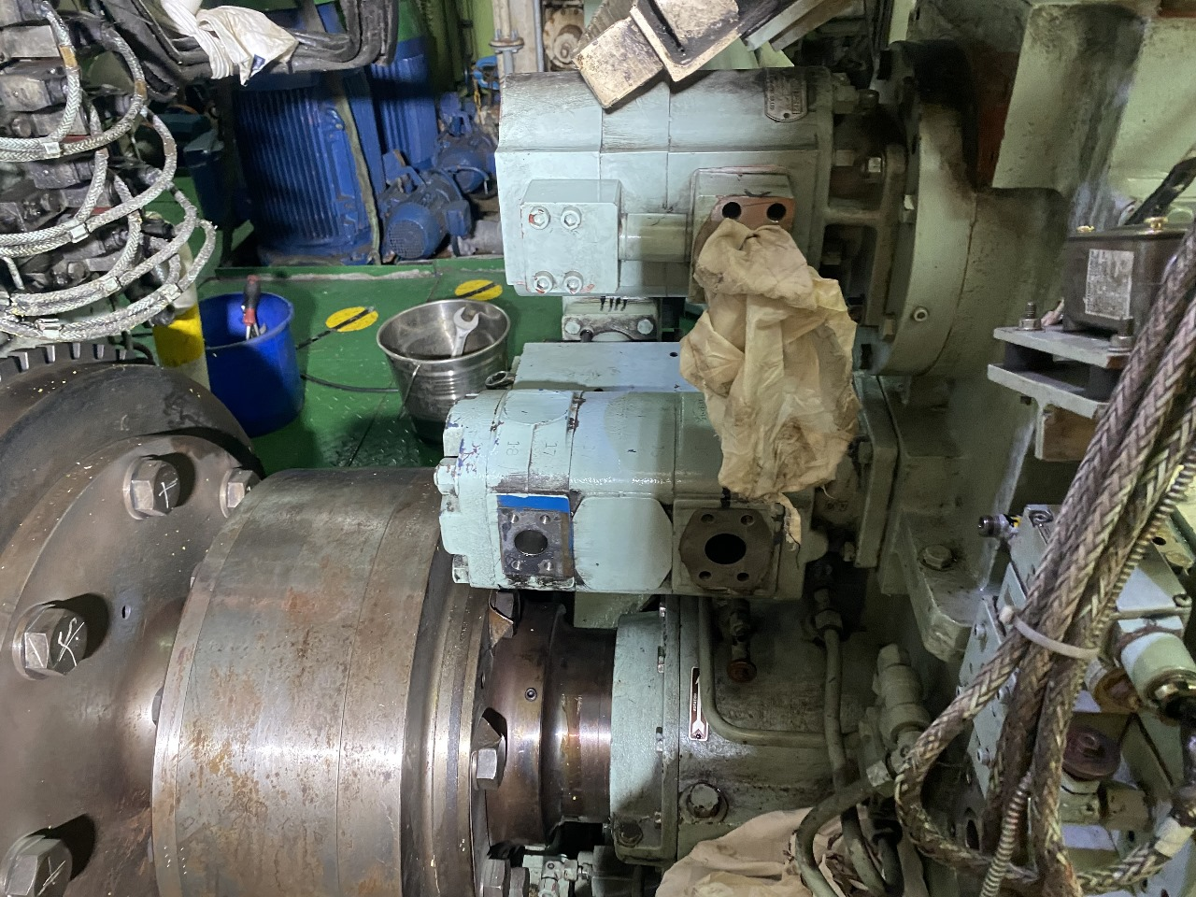Lampiran 8: Lubricating Oil Pump Clutch

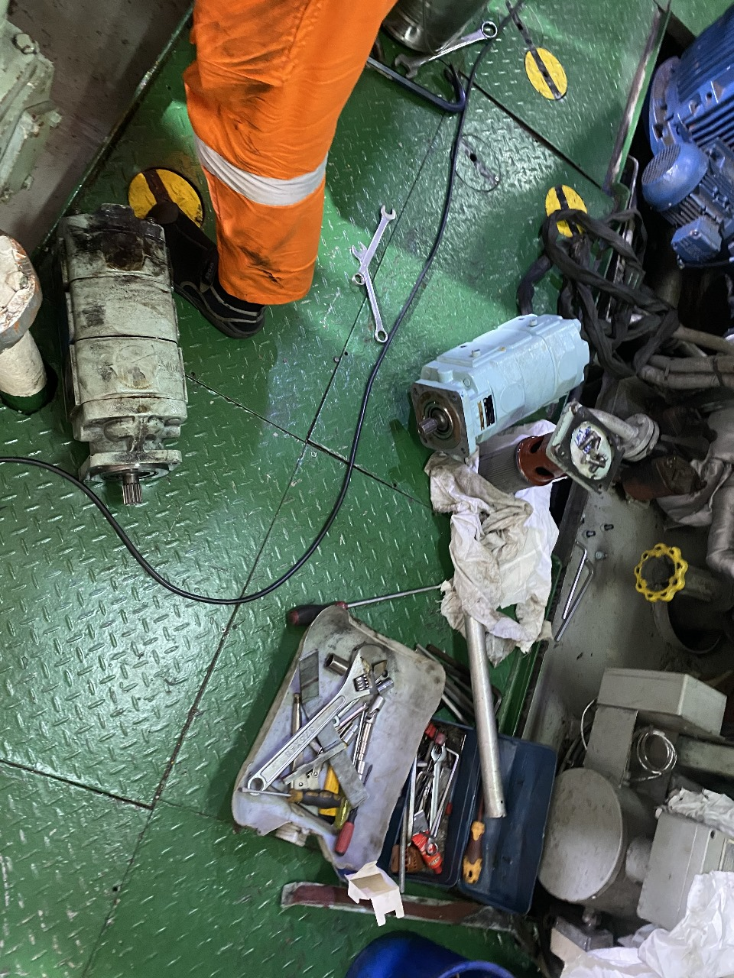

Sumber: PSV. Topaz Amani

Lampiran 8: Pengecekan Cam Shaft Main Engine

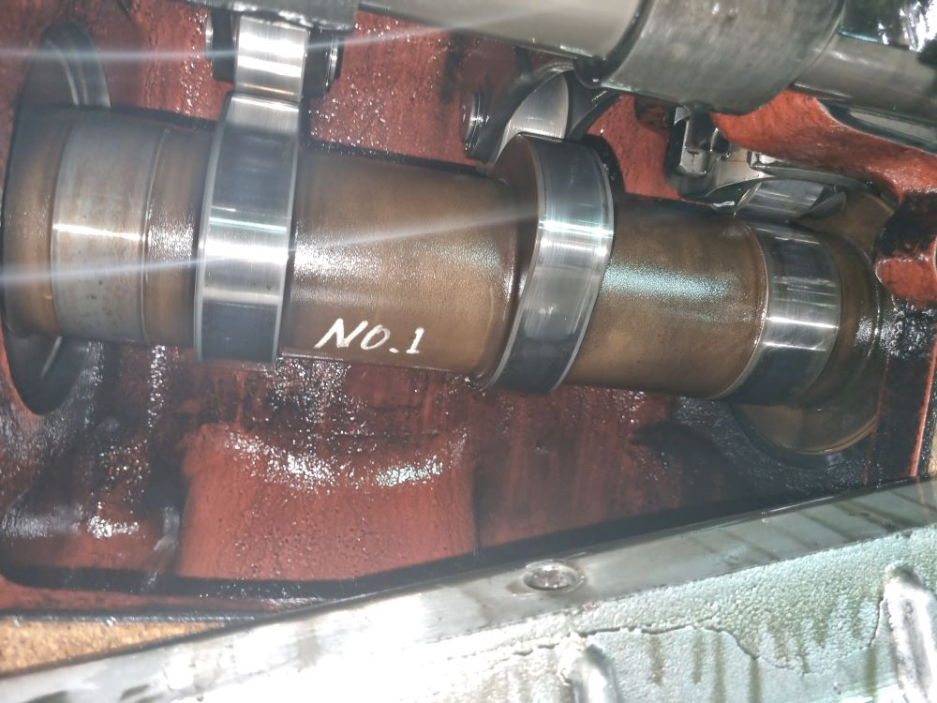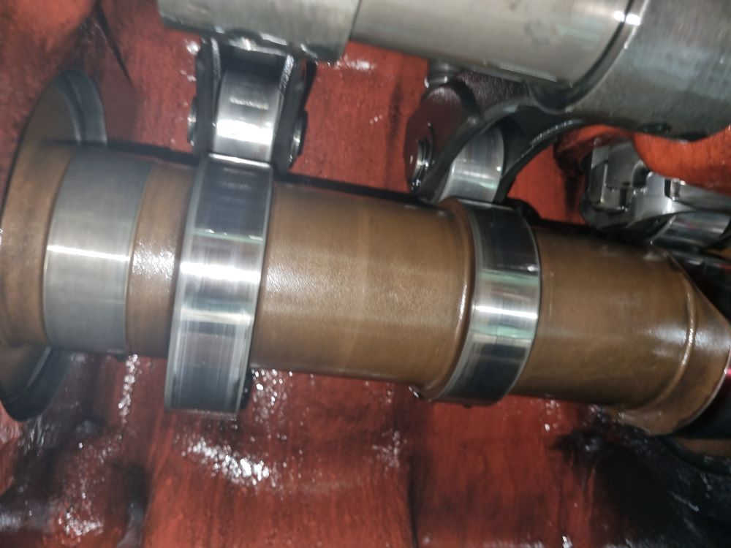

Sumber: PSV. Topaz Amani

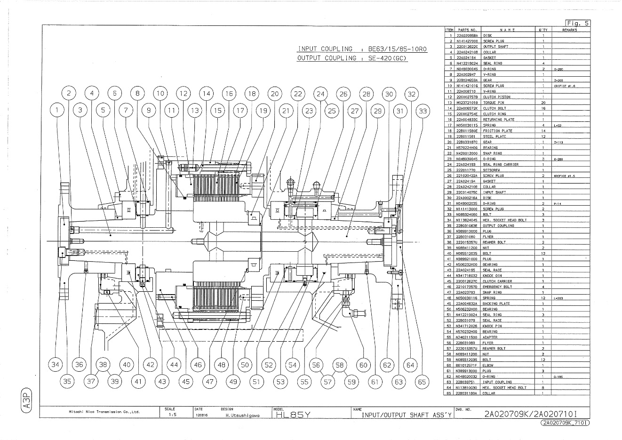Lampiran 9: Instruction Manual Clutch Main Engine

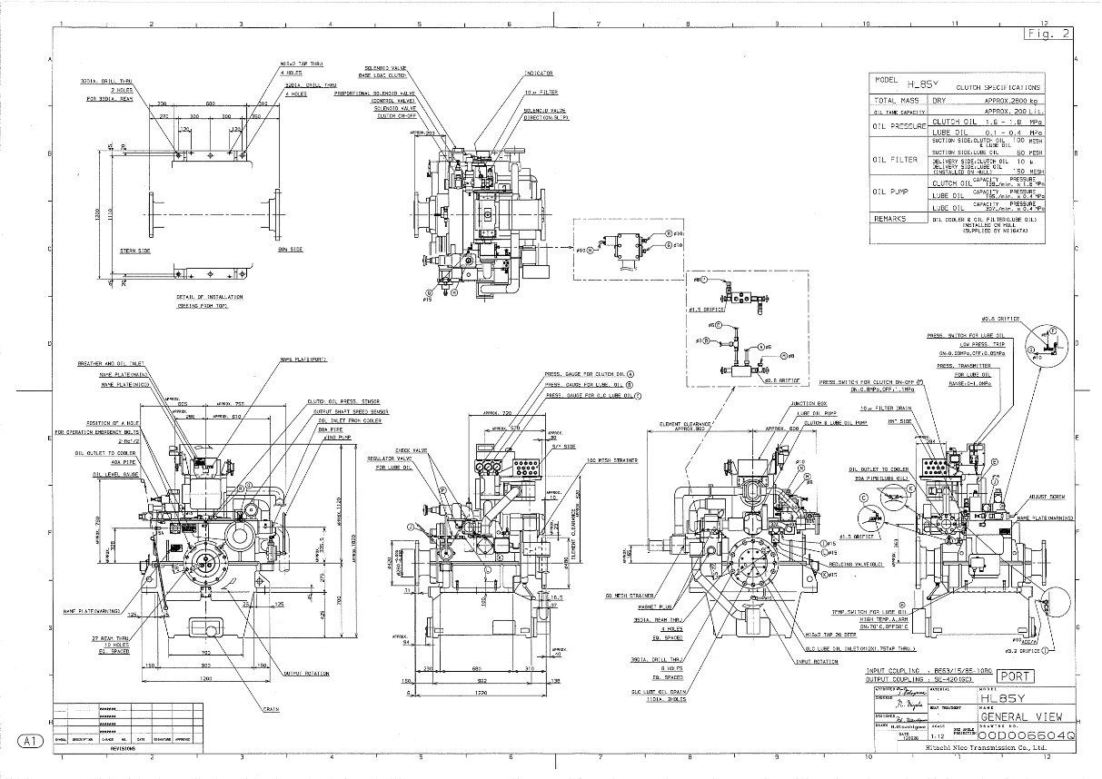

Sumber: PSV. Topaz Amani

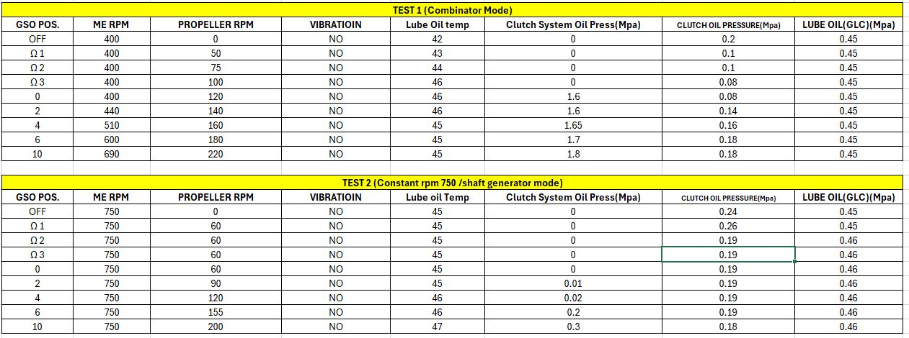Lampiran 10: Data Running Test Gear Box Main Engine

Sumber: PSV. Topaz Amani

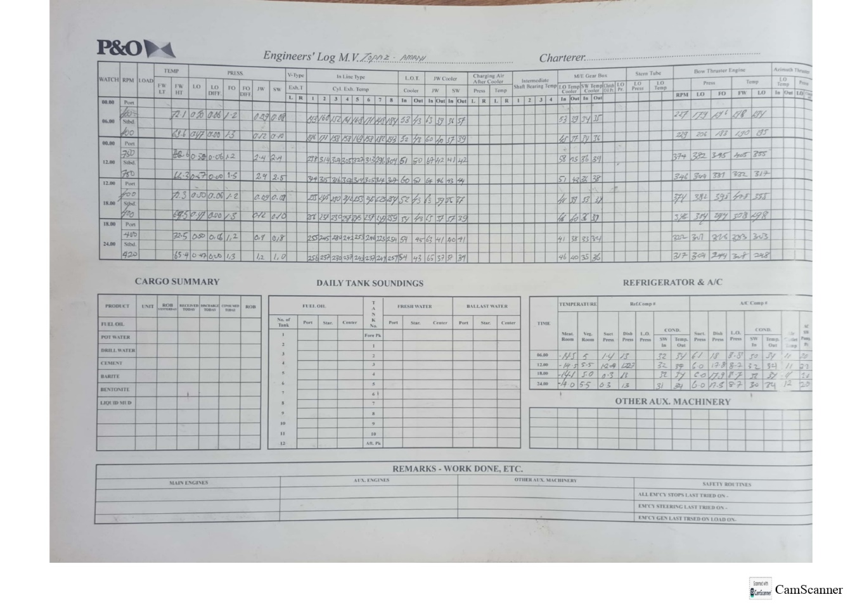Lampiran 11: Engine Log Book

Sumber: PSV. Topaz Amani

**RIWAYAT HIDUP**

RAIS IDRIS, lahir di Ujung Pandang pada tanggal 09 Maret 1993 anak dari Bapak IDRIS DG. SARRANG dan Ibu NAIYA penulis adalah anak pertama dari lima bersaudara. Penulis sekarang bertempat tinggal di Pulau Lae - Lae Makassar, Sulawesi Selatan

Riwayat Pendidikan:

1. SD Inpres Lae – Lae (Kota Makassar) Dan Lulus Tahun 2006.
2. SMP Perguruan Islam Makassar (Kota Makassar) Dan Lulus Tahun 2009.
3. SMK Nasional Makassar (Kota Makassar) Dan Lulus Tahun 2012.
4. Mengikuti program diklat pelaut jurusan Teknika dan Diploma-IV di Politeknik Ilmu Pelayaran Makassar, Angkatan XXXIII Tahun 2012 dan lulus (ATT III) tahun 2017.
5. Diklat pelaut Peningkatan Pasca Layar (DP-II/ATT II) di PIP Makassar tahun 2019.
6. Diklat Pelaut Peningkatan (DP-I/ATT I) di PIP Makassar tergabung pada Angkatan XL periode Bulan JULI 2024 sampai dengan sekarang, penulisan Karya Ilmiah Terapan yang penulis buat sebagai syarat untuk menyelesaikan Program pendidikan DP-1.

Riwayat Pekerjaan:

1. PT. Temas Line (Engine Cadet) 2014 - 2015
2. Promar Offshore (Third Engineer) 2018 -2019
3. Bourbon Greenmar (Third Engineer) 2019 - 2020
4. JISCO Marine Service Sdn Bhd (Third Engineer) Sept. 2020 - Feb 2021
5. P&O Maritime Logistics (Second Engineer) Juli 2021 - sekarang 2024